CONTROLE TOTAL
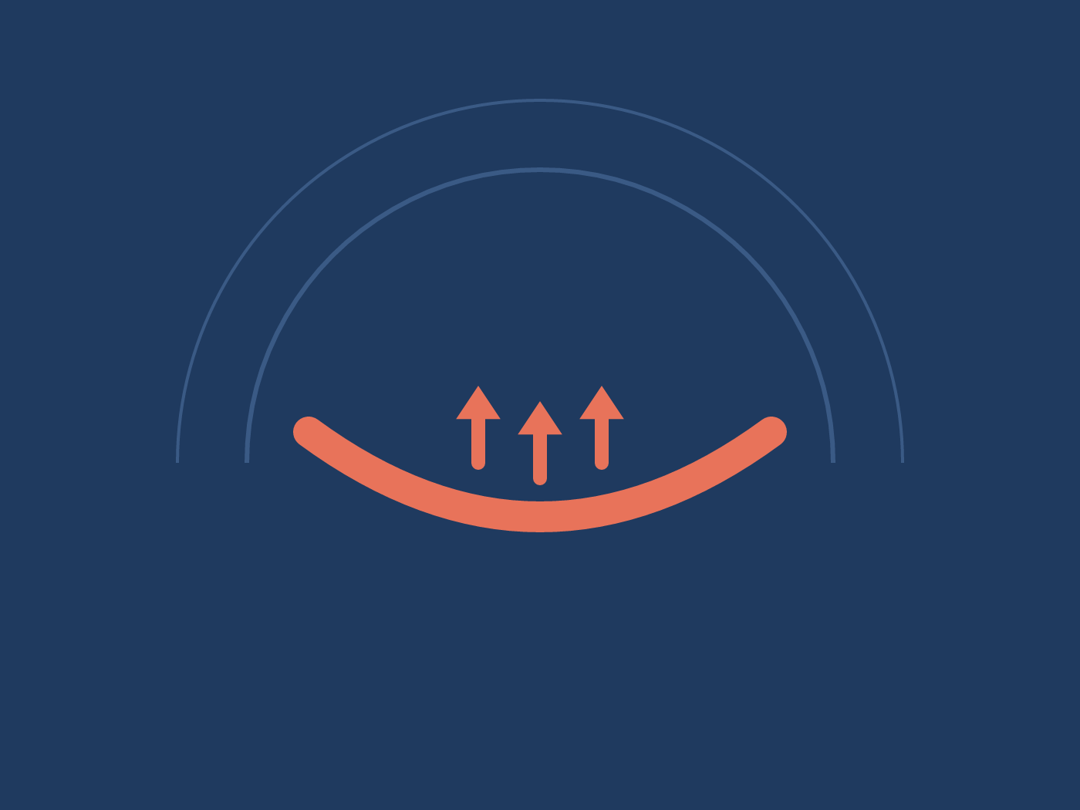
Controle em 12 Semanas
O treino do assoalho pélvico para durar mais · Guia ilustrado
Controle Total
2026

Antes de começar
Em 12 semanas, com 10 a 12 minutos por dia, você treina o músculo, a respiração e o ritmo que decidem o momento da ejaculação, e sabe exatamente o que manter depois.
Homens adultos que terminam antes do que gostariam, têm vergonha de falar disso, já tentaram 'pensar em outra coisa' e desconfiam de remédio e de promessa milagrosa.

Como usar este e-book
- Capítulo 1 → Capítulo 11: cada um termina com "Faça agora", tarefas para hoje.
- ☐ = checklist para marcar. Imprima ou copie para o celular.
- Bônus: modelos e planos prontos no final.
Este material é educativo e não substitui avaliação médica. Os resultados variam de pessoa para pessoa. Se sentir dor, ou se o quadro persistir, procure um médico ou fisioterapeuta pélvico.

Sumário

Capítulo 1 · Entenda o que está acontecendo (e por que dá para treinar)
Você provavelmente já se descreveu com uma frase parecida com uma destas: 'tenho 27 anos e com a minha namorada não passo de cinco minutos', 'desde a primeira vez foi assim, às vezes acontece antes mesmo da penetração', 'antes não era assim e agora estou preocupado'. Talvez tenha perguntado a um médico se pomada funciona, ou tenha uma receita na gaveta há dois anos, sem coragem de usar. Ou só tentou pensar em outra coisa na hora e viu que isso não segura nada.
Antes de treinar qualquer músculo, entenda o que acontece no seu corpo. Quem entende o mecanismo treina com paciência; quem não entende desiste na segunda semana. Falo de igual para igual, com o que a pesquisa mostrou e com o que vi na prática.
Duas notas. Escrevo 'parceira' para simplificar; tudo aqui vale para qualquer parceria. E os exemplos com nome e cidade são casos compostos, com nomes trocados.

1. O que é rápido demais e o que é só comum
A Sociedade Internacional de Medicina Sexual (ISSM) fechou em 2014 uma definição em três partes. Primeira: a ejaculação acontece quase sempre antes de cerca de 1 minuto, desde a primeira relação da vida, o tipo 'de sempre'; ou houve uma queda incômoda, em geral para cerca de 3 minutos ou menos, o tipo 'adquirido'. Segunda: você não consegue retardar, em quase todas as vezes. Terceira: isso causa sofrimento, frustração ou faz você evitar sexo.
Repare no que a definição não diz: que 5 minutos é pouco. Um levantamento de 2005 (Waldinger e colegas) pediu a 500 casais de cinco países que usassem cronômetro por 4 semanas: a mediana entre a penetração e a ejaculação foi de 5,4 minutos, com variação enorme. Nas pesquisas, 20 a 30% dos homens dizem ter ejaculação precoce; com o critério estrito de 1 minuto, menos de 5% se encaixam. Ou seja: boa parte de quem se acha 'precoce' está na faixa comum e só quer mais controle. O treino serve para os dois casos.
Exemplo real: Felipe, 27, Goiânia, se achava precoce porque 'não passava de seis ou sete minutos'. Estava na faixa comum; o que queria era parar de terminar sem ter escolhido. Em 6 semanas de treino passou a reconhecer o ponto em que precisava frear. O tempo mudou pouco; o controle mudou muito.

2. As quatro engrenagens
A ejaculação é um reflexo. Passado certo ponto de excitação, a medula espinhal dispara contrações que você não comanda. O que dá para treinar é tudo que acontece antes desse ponto. São quatro engrenagens, e quase todo mundo tem duas ou três girando ao mesmo tempo.
- Reflexo e excitação que sobe rápido. Você vai de 3 para 9 numa escala de 10 sem perceber a passagem pelo 7. Sem perceber, não há como frear. Treina-se com a escala e o para-e-continua.
- Assoalho pélvico tenso ou fraco. É a rede de músculos na base da pelve, que se contrai com força na ejaculação. Fraca, não segura o reflexo. Tensa demais, já está meio contraída o tempo todo e o disparo vem mais fácil. Uma meta-análise de 2026 (Medrano-Sánchez e colegas) fala em fraqueza e/ou hipertonia como causa; por isso este programa fortalece e ensina a soltar.
- Respiração curta e ansiedade. Peito travado, ar preso, pensamento em 'vai acontecer de novo'. O sistema nervoso lê isso como alarme e acelera tudo. Treina-se com a respiração diafragmática.
- Ritmo e hábito. Anos de masturbação rápida, com pressa de terminar, ensinam ao corpo um único padrão: acelerar até o fim. O corpo repete o que treinou.
O questionário do capítulo 2 mostra qual engrenagem pesa mais no seu caso. Não é falta de força de vontade; é um conjunto de coisas treináveis.

3. O que a ciência mostrou (e o que ela não mostrou)
O estudo mais citado sobre esse treino é italiano, de 2014 (Pastore e colegas, Therapeutic Advances in Urology). Quarenta homens com o tipo 'de sempre' fizeram 12 semanas de fisioterapia do assoalho pélvico. Trinta e três deles, 82%, ganharam controle. O tempo médio até a ejaculação subiu de cerca de 30 segundos para cerca de 2,5 minutos, e dos 13 reavaliados 6 meses depois o ganho se mantinha.
Atenção: Seja honesto sobre o que esse estudo foi: os 40 homens treinaram em clínica, 3 vezes por semana, com fisioterapeuta supervisionando e com aparelho de eletroestimulação e biofeedback. Um programa em casa, como este, trabalha os mesmos músculos e os mesmos princípios, mas sem supervisão nem aparelho, e ninguém pode prometer que você repita esses números.
Um ensaio de 2025 (Erkut e colegas, Journal of Sexual Medicine) acompanhou 59 homens em 8 semanas de técnica comportamental mais treino do assoalho pélvico. O grupo que também fez respiração diafragmática 2 vezes por dia ganhou mais tempo (mediana de 283 segundos a mais, contra 204 no outro grupo) e foi o único que manteve o ganho um ano depois. Por isso a respiração aqui não é um extra: é metade do treino.
A meta-análise de 2026 reuniu 6 estudos e 416 homens: a fisioterapia do assoalho pélvico é segura e benéfica; o remédio (dapoxetina) foi um pouco melhor sozinho, e a combinação dos dois foi o melhor resultado. Uma revisão de 2019 na revista Physiotherapy (Myers e Smith) viu o treino como eficaz para ejaculação precoce e disfunção erétil, mas sem um protocolo 'ideal' definido.

4. Por que o que você já tentou não segurou
- Pensar em outra coisa. Tira você da sensação, e é a sensação que avisa que o 7 chegou. O reflexo dispara sem aviso.
- Álcool. Relaxa a ansiedade por um tempo e atrapalha a ereção, o controle e o sono.
- Pomada ou spray anestésico. Diminui a sensibilidade, a sua e a da parceira. Não ensina nada ao corpo; no dia em que faltar, você volta ao ponto zero.
- Para-e-continua sozinho. É uma técnica boa, descrita em 1956 (Semans), e a variação do aperto (Masters e Johnson, 1970) também. Funcionam em 50 a 60% dos homens no curto prazo, e a recaída é comum quando a pessoa para de praticar. A técnica sozinha não muda o músculo nem a respiração.
Por isso este programa junta as três coisas: músculo (Kegel lento, rápido e reverso), respiração (diafragmática, 2 vezes por dia) e técnica (para-e-continua com a escala de excitação). A diretriz da Associação Americana de Urologia com a SMSNA, de 2020, diz que combinar abordagens rende mais do que cada uma sozinha.

5. O que este guia é, o que não é, e quem deve ir ao médico antes
Este guia é um programa de treino de 12 semanas, em 4 fases: semanas 1–2 (base), 3–4 (progressão), 5–8 (força) e 9–12 (manutenção e aplicação no sexo). Custa 10 a 12 minutos por dia, em três blocos curtos, mais 10 minutos de quadril 3 a 4 vezes por semana. Os primeiros sinais costumam aparecer entre a 4ª e a 6ª semana.
Ele não é tratamento médico, não substitui consulta e não promete minutos. Se alguém te prometer um número de minutos em um número de dias, desconfie. Marque abaixo o que vale para você.
☐ Termino antes do que gostaria, na maioria das vezes, e isso me incomoda.
☐ É assim desde as primeiras relações, ou mudou aos poucos, não de um dia para o outro.
☐ Tenho ereção normal na maior parte das vezes.
☐ Não sinto dor ao ejacular, ao urinar nem na região pélvica.
☐ Consigo separar 10 a 12 minutos por dia, em três blocos, por 12 semanas.
☐ Estou disposto a treinar também o soltar e a respiração, não só a força.
☐ Aceito me medir contra mim mesmo, não contra um número de minutos.
☐ Se algo doer ou piorar, paro e busco um profissional.
Marcou 6 ou mais: este programa é para você. Marcou menos: leia a lista abaixo antes de decidir.
- Vá ao médico antes se começou de repente, depois de anos normal. O tipo adquirido pede investigação de causas como disfunção erétil, prostatite, tireoide e sono.
- Vá ao médico antes se tem dificuldade de ereção junto.
- Vá ao médico antes se sente dor ao ejacular ou ao urinar.
- Vá ao médico antes se viu sangue no sêmen. Acima de 40 anos, investigar sempre.
- Vá ao médico antes se teve febre junto com sintomas urinários.
- Vá ao médico antes se tem dor pélvica que não passa.
Atenção: Uma regra que vale o livro inteiro: dor não se treina. Se doer, pare e busque um fisioterapeuta pélvico. E se, depois de 12 semanas bem feitas, nada tiver mudado, isso também é sinal para uma consulta.

Em resumo
- Pela ISSM, ejaculação precoce é quase sempre antes de cerca de 1 minuto (tipo de sempre) ou uma queda incômoda para cerca de 3 minutos ou menos (tipo adquirido), com sofrimento.
- A mediana com cronômetro é de 5,4 minutos; 20 a 30% se acham precoces, menos de 5% se encaixam no critério estrito.
- Quatro engrenagens: excitação que sobe rápido, assoalho pélvico tenso ou fraco, respiração curta com ansiedade e ritmo aprendido.
- O treino do assoalho pélvico é seguro e benéfico; a respiração aumenta e mantém o ganho; juntar músculo, respiração e técnica evita a recaída.
- Este guia é treino de 12 semanas, 10 a 12 minutos por dia, sem promessa de minutos. Dor não se treina.

Faça agora
☐ Leia o checklist 'este programa é para mim?' e marque o que vale para você (3 minutos).
☐ Passe pela lista 'vá ao médico antes se…'; se um item bater, marque a consulta hoje (5 minutos).
☐ Escreva em uma frase o que você quer que esteja diferente na semana 12, sem número de minutos (2 minutos).
☐ Separe três horários fixos no dia (manhã, tarde, noite) e coloque um lembrete em cada um (3 minutos).

Capítulo 2 · Seu ponto de partida: autoavaliação e metas realistas
Todo treino sério começa com uma medição. Ninguém entra na academia e carrega peso sem saber quanto levanta hoje. Com o assoalho pélvico é igual, com uma diferença: a medição não pode virar cronômetro na mesa de cabeceira. Sexo com relógio é sexo com plateia, e plateia é uma das engrenagens que você quer desligar.
Neste capítulo você vai medir três coisas sozinho, responder a 12 perguntas para descobrir o seu perfil, aprender a escala de excitação de 1 a 10 e definir metas por fase. Leva uns 20 minutos hoje e 30 segundos por dia daqui para a frente.

1. Meça o ponto de partida sem transformar o sexo em prova
As três medições são feitas na masturbação, não no sexo. Sozinho, você controla as variáveis e ninguém está olhando. Faça em 3 dias diferentes, em horário parecido, sem vídeo: só imaginação e sensação. Vídeo acelera a excitação e mede o estímulo, não o seu corpo. Anote logo depois.
- Deixe um relógio visível, de parede ou o celular apoiado, sem cronômetro na mão. Você olha a hora no começo e no fim, nada mais.
- Note a hora e comece devagar. Vá como faria normalmente, sem segurar nem acelerar: hoje você quer o retrato real, não um bom resultado.
- Preste atenção ao momento em que sente que não dá mais para voltar, o ponto de não retorno. Anote quantos minutos aproximados se passaram.
- Dê uma nota de 1 a 5 ao seu ritmo médio: 1 é lento e amplo, 5 é rápido e curto do começo ao fim.
- Dê uma nota de 1 a 5 à tensão: glúteos, barriga, coxas, mandíbula, e se prendeu a respiração perto do fim. 1 é solto, 5 é o corpo inteiro travado.
- Repita em mais dois dias. Sua ficha de baseline é a média dos três: tempo, ritmo e tensão.
- Ficha de baseline (copie no bloco de notas). Medição 1, data ___ · tempo até o ponto de não retorno ___ min · ritmo (1–5) ___ · tensão (1–5) ___
- Medição 2, data ___ · tempo ___ · ritmo ___ · tensão ___
- Medição 3, data ___ · tempo ___ · ritmo ___ · tensão ___
- Média: tempo ___ · ritmo ___ · tensão ___ · último número da escala que percebi antes do 9: ___ (veja a seção 4)
- Repetir a ficha na semana 4, na 8 e na 12.
Atenção: Não faça essa medição durante o sexo e não peça à parceira para cronometrar. E não se assuste com o que aparecer: 1 minuto, 3 ou 8, é só o ponto de partida. Quem mede honesto na semana 1 enxerga a diferença na semana 8.

2. Questionário: qual é o seu perfil
Responda sim ou não às 12 perguntas. Cada sim vale 1 ponto. São 4 grupos de 3; o grupo em que você somar mais pontos é o seu perfil principal. Empate entre dois grupos é perfil misto, e é comum.
- Grupo A, tensão. A1. Quando estou perto de ejacular, aperto o bumbum e as coxas sem querer.
- A2. Prendo a respiração durante o sexo ou a masturbação, principalmente no fim.
- A3. Tenho dor lombar frequente, quadril duro ou passo o dia inteiro sentado.
- Grupo B, fraqueza. B1. Depois de urinar, ainda pinga um pouco na cueca.
- B2. Tenho dificuldade de segurar um gás quando preciso.
- B3. A ereção perde firmeza no meio do sexo ou quando mudo de posição.
- Grupo C, aceleração. C1. Na masturbação, vou rápido e termino logo, quase sempre do mesmo jeito.
- C2. Uso vídeo pornográfico na maioria das vezes e troco de cena para acelerar.
- C3. Já ejaculei antes da penetração, ou nos primeiros movimentos, mais de uma vez.
- Grupo D, ansiedade. D1. Já evitei sexo, ou inventei desculpa, por medo de terminar rápido.
- D2. Durante o sexo, penso em 'vai acontecer de novo' ou em não decepcionar a parceira.
- D3. Já bebi antes do sexo para relaxar ou para durar mais.
- Leitura. 2 ou 3 pontos no grupo A: perfil tenso. No B: fraco. No C: acelerado. No D: ansioso.
- Dois grupos com 2 ou mais: perfil misto; siga os ajustes dos dois. Nenhum grupo com 2 ou mais: progressão normal, como o perfil fraco.
- Anote a pontuação (A ___ B ___ C ___ D ___). Você vai responder de novo na semana 12.

3. O que cada perfil muda no treino
O programa é o mesmo para todos: os 10 exercícios, as 4 fases, a rotina de 10 a 12 minutos. O perfil só muda a ênfase nas primeiras semanas. Na experiência prática de treino, é esse ajuste que separa quem sente o músculo na semana 4 de quem desiste dizendo que 'Kegel não funciona'.
- Tenso. Nas semanas 1–2, faça 2 séries de Kegel lento ao dia em vez de 3, e depois de cada uma o Kegel reverso com 10 segundos de soltura, não 5. Respiração diafragmática 2 vezes ao dia, sem faltar. Se ficar mais rápido em vez de mais lento, corte o Kegel por alguns dias e mantenha só reverso e respiração. A partir da semana 3, dose normal.
- Fraco. Progressão normal, com a ficha de doses do capítulo 4. Sua atenção principal é não avançar de fase antes de completar 5 dias na semana sem a contração enfraquecer.
- Acelerado. Dose normal de Kegel, e o para-e-continua entra na semana 3, 2 a 3 vezes por semana, com foco em ritmo: movimentos lentos, sem vídeo, nomeando o nível da escala em voz baixa. Seu treino principal é reeducar o padrão.
- Ansioso. Respiração diafragmática 3 vezes ao dia (5 minutos cada) em vez de 2, e leia o capítulo 9 antes do 4. Falar com a parceira tira a plateia do quarto.
Exemplo real: Diego, 38, Belo Horizonte: 3 pontos em tensão, 2 em ansiedade. Trabalhava sentado o dia todo, prendia o ar e apertava o glúteo perto do fim. Começou com 2 séries por dia e o reverso de 10 segundos. Na semana 5 disse pela primeira vez que sentia o períneo 'descer' ao soltar; na medição da semana 8, o tempo até o ponto de não retorno tinha subido. Modesto, mas na direção certa.

4. A escala de 1 a 10 e o ponto 7
A escala é a ferramenta mais simples e mais importante do livro. De 1 a 10, onde 1 é sem excitação e 10 é a ejaculação. O 9 é o ponto de não retorno. O 7 é o ponto em que você ainda decide: dá para frear com respiração, contração, pausa ou mudança de ritmo. Quem termina rápido costuma pular do 5 para o 9 sem notar o 7 passando.
- 1 a 3: começo, corpo aquecendo, respiração normal, sem urgência.
- 4 a 6: prazer claro, a respiração começa a mudar. É onde você quer passar a maior parte do tempo.
- 7: a urgência começa, o pulso acelera, coxas e glúteos pedem para apertar. É o ponto do freio.
- 8: muito perto; ainda dá para pausar, com pouca margem.
- 9: ponto de não retorno. 10: ejaculação.
- Nas próximas medições de baseline, diga o número em voz baixa a cada 30 segundos, mais ou menos. Só nomear; não tente segurar.
- Note qual número veio antes do 9. Se você falou 5 e depois já era 9, a sua tarefa das próximas semanas é achar o 7.
- Anote na ficha: 'último número que percebi antes do 9: ___'. É o seu segundo baseline.
Dica: Nomear o nível é o começo do controle. Você não freia o que não percebe, e perceber é treinável. Entre a 4ª e a 6ª semana, o 7 costuma passar a ter cara.

5. Metas por fase e o registro de 30 segundos
Meta em minutos é armadilha: coloca cronômetro no quarto e cria a ansiedade que você quer tirar. As metas deste programa são de habilidade. Se você cumprir a habilidade, o tempo vem atrás, no ritmo do seu corpo.
- Semana 4: sentir e isolar o assoalho pélvico sem usar glúteo nem abdômen; respirar durante a contração sem prender o ar; nomear o nível da escala na masturbação.
- Semana 8: fazer 3 pausas no para-e-continua sem passar do ponto de não retorno; frear com contração e expiração no 7; completar a dose da fase 5 dias na semana.
- Semana 12: aplicar dois freios no sexo pelo menos 1 vez por semana; repetir a ficha de baseline e o questionário; saber o que manter depois.
O registro leva 30 segundos por dia. No mesmo bloco de notas da ficha, escreva uma linha: data, quais blocos fez (manhã, tarde, noite), tensão do dia de 1 a 5 e uma observação curta, se tiver. Na experiência prática de treino, quem registra chega ao fim das 12 semanas; quem confia na memória some na terceira semana sem perceber. O registro é o que faz você notar que a semana 6 está diferente da semana 1.
Exemplo real: Uma linha de registro: 'ter 14/10 · manhã sim · tarde sim · noite não · tensão 3 · senti o períneo subir no terceiro Kegel'.

Em resumo
- Meça o ponto de partida na masturbação, em 3 dias, sem vídeo: tempo até o ponto de não retorno, ritmo de 1 a 5 e tensão de 1 a 5.
- Responda às 12 perguntas; o grupo com mais pontos (tenso, fraco, acelerado, ansioso) define a ênfase das primeiras semanas.
- Tenso: menos Kegel e mais soltura e respiração. Acelerado: para-e-continua desde a semana 3, com foco em ritmo. Ansioso: respiração 3 vezes ao dia e capítulo 9 antes.
- A escala de 1 a 10 e o ponto 7: nomear o nível é o começo do controle.
- Metas por fase são de habilidade, nunca em minutos; registre em 30 segundos por dia.

Faça agora
☐ Responda ao questionário de 12 perguntas e anote a pontuação por grupo (5 minutos).
☐ Copie a ficha de baseline no bloco de notas e marque os 3 dias de medição desta semana (2 minutos).
☐ Faça a primeira medição hoje ou amanhã, com relógio visível e sem vídeo, nomeando a escala (10 a 15 minutos).
☐ Escreva a sua meta da semana 4 com as suas palavras, sem número de minutos (2 minutos).

Capítulo 3 · Ache o músculo certo
Se você já tentou fazer Kegel e 'não funcionou', a chance maior é que estava contraindo outra coisa. Glúteo, barriga, coxa, ou tudo junto, com o ar preso. É o erro mais comum que vejo, e ele custa semanas. Este capítulo existe para você não perder nenhuma.
Você vai localizar o músculo com três testes, aprender a diferença entre contrair, empurrar e soltar, sincronizar com a respiração e fazer a primeira sessão guiada de 5 minutos hoje mesmo. Faça deitado, em casa, sem pressa. Precisa de um lugar tranquilo e de uns 10 minutos.

1. A rede na base da pelve
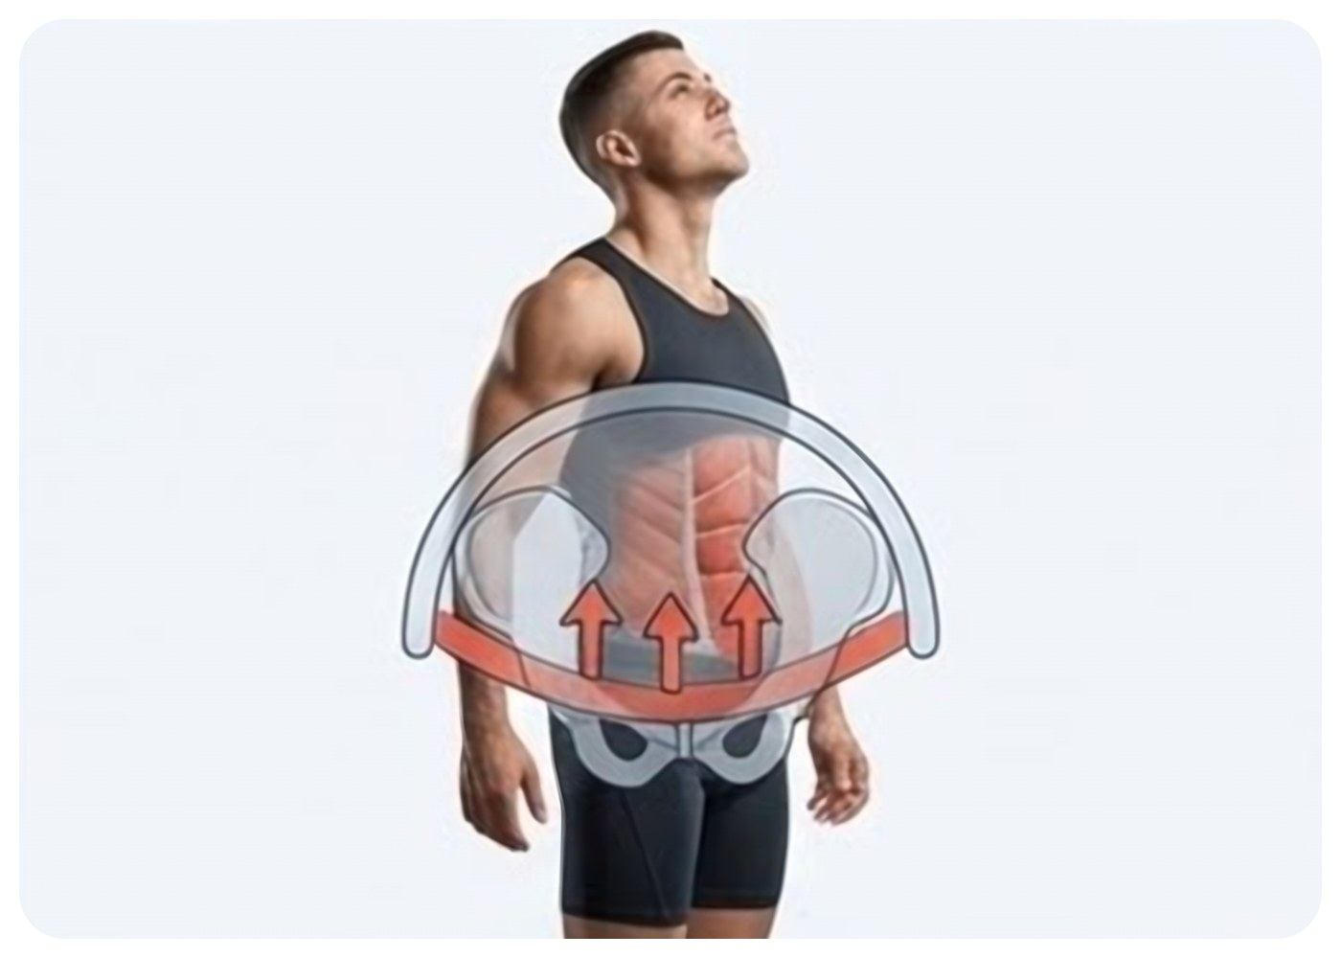
O assoalho pélvico visto de lado: uma rede de músculos entre o púbis e o cóccix. A seta mostra a direção da contração, para cima e para dentro.
Pense na pelve como uma bacia de osso, aberta embaixo. O que fecha essa abertura é o assoalho pélvico: uma rede de músculos em camadas, presa na frente ao púbis, atrás ao cóccix e nos lados aos ossos em que você senta. Ela sustenta bexiga, intestino e próstata, e é atravessada pela uretra e pelo ânus. Quando contrai, sobe e fecha; quando relaxa, desce e abre.
A parte que interessa aqui está na camada mais superficial, na região do períneo, entre o escroto e o ânus. Ali fica o bulboesponjoso, um músculo que envolve a base do pênis. Ele participa da ereção, comprimindo a base e ajudando a manter o sangue dentro, e é ele que se contrai em pulsos rítmicos na ejaculação para expulsar o sêmen. É também ele que dá os últimos apertos para esvaziar a uretra depois de urinar.
Por isso o mesmo treino aparece na pesquisa tanto para ejaculação precoce quanto para disfunção erétil, como a revisão de 2019 de Myers e Smith observou. Um músculo que você sabe contrair com força e soltar por completo é um músculo que serve de freio no 7 e que não fica tenso o tempo todo, adiantando o reflexo.

2. Três testes para localizar
Faça os três, na ordem. O objetivo é a sensação, não a força. Quando achar, memorize onde sentiu.
- Segurar o xixi, uma única vez. No banheiro, no meio do jato, tente interromper. Note qual músculo trabalhou e onde: é uma sensação de fechar e levantar, na base do pênis e atrás dele. Depois solte e termine normalmente. Este teste é só para achar o músculo; não repita como treino, porque interromper o jato com frequência atrapalha o esvaziamento da bexiga.
- Prender um gás. Sentado ou deitado, contraia como se fosse segurar um gás em público. O ânus fecha e o períneo sobe um pouco. É a parte de trás da mesma rede. Agora tente levar a sensação para a frente, para a base do pênis, sem apertar o bumbum.
- Espelho. Em pé, sem roupa, de frente para um espelho, contraia como nos dois testes anteriores. A base do pênis sobe levemente e os testículos sobem um pouco. Nada mais deve se mexer: se o bumbum apertou ou a barriga entrou, foi outro músculo.
Dica: Se sentir mais atrás (ânus) do que na frente, é normal no começo. A parte da frente fica mais clara com a prática. Se não sentir nada em nenhum teste, deite, coloque dois dedos no períneo, entre o escroto e o ânus, e contraia: os dedos devem sentir uma leve subida.
Atenção: Nunca use a interrupção do xixi como exercício. Uma vez para localizar, e pronto. Se tiver dificuldade de segurar o xixi no dia a dia, se pingar sempre ou se sentir dor ao urinar, isso pede médico antes do treino.

3. Contrair, empurrar e soltar: três sensações
Há três coisas que a rede pode fazer, e você precisa reconhecer cada uma pela sensação, porque duas delas parecem iguais no começo.
- Contrair. Fechar e levantar. A sensação vai para cima e para dentro, como segurar um gás e levar para a frente. É o movimento do Kegel.
- Empurrar. Fazer força para baixo, como no banheiro. A barriga endurece, o períneo desce e abaúla. Muita gente faz isso achando que está contraindo, e é o erro mais perigoso: pressiona a rede na direção errada, sobrecarrega e não fortalece nada. Se sentir o períneo descendo com esforço, pare e solte.
- Soltar. Deixar descer sem força, como no instante em que o xixi começa a sair. O períneo relaxa e alarga de leve. É o Kegel reverso, que você experimenta hoje e aprende com detalhe no capítulo 5. Não confunda com empurrar: soltar é passivo, empurrar é esforço.
A respiração entra aqui. O diafragma e o assoalho pélvico se movem juntos: quando você inspira, o diafragma desce e o assoalho pélvico desce um pouco; quando expira, os dois sobem. Então a regra é: expira ao contrair, inspira ao soltar. Nunca prenda o ar. Prender o ar aumenta a pressão dentro do abdômen e empurra a rede para baixo, o contrário do que você quer.
- Deitado, uma mão na barriga. Inspire pelo nariz e sinta a barriga subir; expire pela boca devagar e sinta a barriga descer.
- Na próxima expiração, contraia o assoalho pélvico junto com o ar saindo. Conte 3 em voz baixa.
- Na inspiração, solte por completo e deixe a barriga subir. Sinta o períneo descer de volta.
- Repita 5 vezes. Se perceber que prendeu o ar, pare, respire duas vezes solto e recomece.
Dica: Contar em voz baixa é o jeito mais simples de garantir que você está respirando. Se dá para contar, o ar está passando. Use isso em todas as séries das próximas 12 semanas.

4. Os erros clássicos e como corrigir cada um
- Aperta o glúteo. Coloque a mão embaixo do bumbum ou contraia sentado numa superfície dura: se sentir o corpo subir, é glúteo. Correção: diminua a força pela metade e pense só em 'fechar e levantar na frente'.
- Encolhe a barriga. Mão na barriga: ela deve ficar macia durante a contração. Correção: expire antes de contrair e mantenha a barriga solta durante os 3 segundos.
- Aperta as coxas. Joelhos dobrados e afastados na largura do quadril, pés no chão. Se os joelhos se aproximam, foi a parte interna da coxa. Correção: deixe as pernas pesadas e mova só o períneo.
- Prende o ar. Conte em voz baixa durante a contração. Se dá para contar, está respirando.
- Contrai forte demais. Kegel não é aperto máximo. Contração média, sustentada e limpa vale mais que força bruta com tudo em volta ajudando. Se a contração treme ou puxa o glúteo, é força demais.
- Não solta por completo. O tempo de soltura é treino também. Se a próxima contração começa antes de a anterior terminar de soltar, você está acumulando tensão. Correção: solte pelo tempo inteiro e faça o Kegel reverso depois da série.
☐ Sinto a base do pênis e o períneo subirem levemente, para cima e para dentro.
☐ Meus glúteos ficam macios: a mão embaixo do bumbum não sente nada subir.
☐ Minha barriga fica macia e continua se mexendo com a respiração.
☐ Meus joelhos não se aproximam; as coxas ficam soltas.
☐ Consigo contar em voz baixa durante a contração, sem prender o ar.
☐ Não sinto o períneo descer nem a barriga endurecer para baixo: não estou empurrando.
☐ Entre uma contração e outra, sinto a região descer e soltar por completo.
Se marcou os 7, você tem a técnica. Se ficou em dúvida em 2 ou mais, repita os testes do início e faça a sessão guiada abaixo mais devagar. Não há pressa: uma semana achando o músculo vale mais que um mês contraindo o glúteo.
Exemplo real: Thiago, 24, Recife, fez 'Kegel' por dois meses seguindo vídeo da internet e ficou mais rápido, não mais lento. Quando deitou com a mão na barriga, descobriu que apertava o abdômen e prendia o ar em todas as repetições. Recomeçou do zero, com contração média e o reverso depois de cada série. Em 4 semanas disse que pela primeira vez sentia 'o músculo de verdade, separado do resto', e a nota de tensão da ficha caiu de 4 para 2.

5. Sua primeira sessão guiada de 5 minutos
Deitado de costas, joelhos dobrados, pés no chão na largura do quadril, uma mão na barriga. Sem celular na mão; se quiser, um relógio visível. É a posição mais fácil para sentir o músculo, porque a gravidade não atrapalha. Toda a fase 1 (semanas 1–2) é feita assim.
- Minuto 1, preparação. Respire 5 vezes com a mão na barriga: inspira pelo nariz em 4 segundos, expira pela boca em 6 segundos. Solte ombros, mandíbula e glúteos.
- Minuto 2, localização. Faça 3 contrações leves de teste, como no teste do gás levado para a frente. Cheque a mão na barriga e os glúteos. Solte por completo entre uma e outra.
- Minutos 2 a 3, série de Kegel lento. 10 repetições: contrai 3 segundos na expiração, solta 3 segundos na inspiração. Conte em voz baixa. Contração média, limpa, sem nada em volta. Se a contração ficar fraca antes da décima, pare ali: a qualidade decide, não o número.
- Minutos 3 a 5, Kegel reverso. Agora o oposto. Inspire e deixe a barriga subir; ao mesmo tempo, solte o períneo como se fosse iniciar o xixi, deixando a região descer de leve. Segure essa sensação de soltura por 5 segundos, respire normal por uns 3 segundos e repita, 10 vezes. Sem empurrar: é deixar ir, não fazer força.
- Fechamento. Três respirações longas e uma pergunta: onde eu senti? Anote uma linha no registro: 'sessão 1 · senti em ___ · glúteo ___ · ar ___'.
Atenção: Assoalho pélvico tenso demais é uma causa comum de ejaculação rápida, e fortalecer sem aprender a soltar pode piorar o quadro. Por isso o reverso já entra na primeira sessão e fecha todas as séries do programa. Se sentir dor ou desconforto em qualquer momento, reduza o volume; se a dor continuar, pare e busque um fisioterapeuta pélvico.
Dica: Faça esta sessão hoje e amanhã, de preferência nos três horários do dia (manhã, tarde e noite). Quando o checklist dos 7 itens estiver fechado, você está oficialmente na semana 1 e passa para os blocos do capítulo 4. Se levar três ou quatro dias para fechar, tudo bem: esses dias contam como semana zero, e são os mais bem gastos do programa.

Em resumo
- O assoalho pélvico é uma rede de músculos na base da pelve; o bulboesponjoso, no períneo, participa da ereção e se contrai em pulsos na ejaculação.
- Localize com três testes: segurar o xixi (uma vez só), prender um gás e ver a base do pênis subir no espelho.
- Contrair é fechar e levantar; empurrar é forçar para baixo e é o erro mais perigoso; soltar é deixar descer sem força.
- Expire ao contrair, inspire ao soltar; nunca prenda o ar. Glúteo, barriga e coxas ficam macios, e a contração é média, não máxima.
- A primeira sessão: 10 contrações de 3 segundos e 10 solturas de 5 segundos, deitado, em 5 minutos.

Faça agora
☐ Faça os três testes de localização, incluindo o do espelho (5 minutos).
☐ Deite e faça a sessão guiada de 5 minutos, com a mão na barriga (5 minutos).
☐ Passe pelo checklist dos 7 itens logo depois e anote o que ainda não fechou (2 minutos).
☐ Repita a sessão à noite; se fechar o checklist, amanhã é o dia 1 da semana 1 (5 minutos).

Capítulo 4 · Bloco A: Fortalecimento (Kegel)
Agora que você sabe onde está o músculo, começa o treino de verdade. O Bloco A é a base do programa: três exercícios de fortalecimento que você vai fazer todos os dias durante as 12 semanas, em três blocos curtos de 3 a 4 minutos. Manhã, tarde e noite. É o que ocupa a maior parte dos seus 10 a 12 minutos diários.
Este capítulo é a ficha técnica. Cada exercício vem com a imagem, o passo a passo, a dose por fase, como saber que está certo, os erros comuns e uma dica. No fim, a ficha completa das doses e o checklist que decide quando você avança de fase. Leia uma vez inteiro; depois volte só à ficha.

1. Por que força e resistência
O assoalho pélvico precisa de duas capacidades diferentes para servir de freio. A primeira é resistência: segurar uma contração média por tempo suficiente enquanto a excitação baixa do 7 para o 5. É o que as contrações lentas treinam, e é por isso que a duração cresce de 3 para 10 segundos ao longo das fases. A segunda é velocidade: contrair forte e no instante certo, quando a excitação dispara sem aviso. É o reflexo que as contrações rápidas treinam.
Os programas de fisioterapia estudados, como o italiano de 2014 de Pastore e colegas, trabalham as duas capacidades. Na experiência prática de treino, quem faz só o lento chega ao 7 com um freio que demora a responder; quem faz só o rápido não sustenta. E as duas dependem de uma terceira, soltar por completo, que fecha cada bloco com o Kegel reverso do capítulo 5. Sem soltura, força vira tensão, e tensão acelera.
“Força sem soltura vira tensão. Tensão acelera.”

2. Exercício 1. Kegel lento deitado
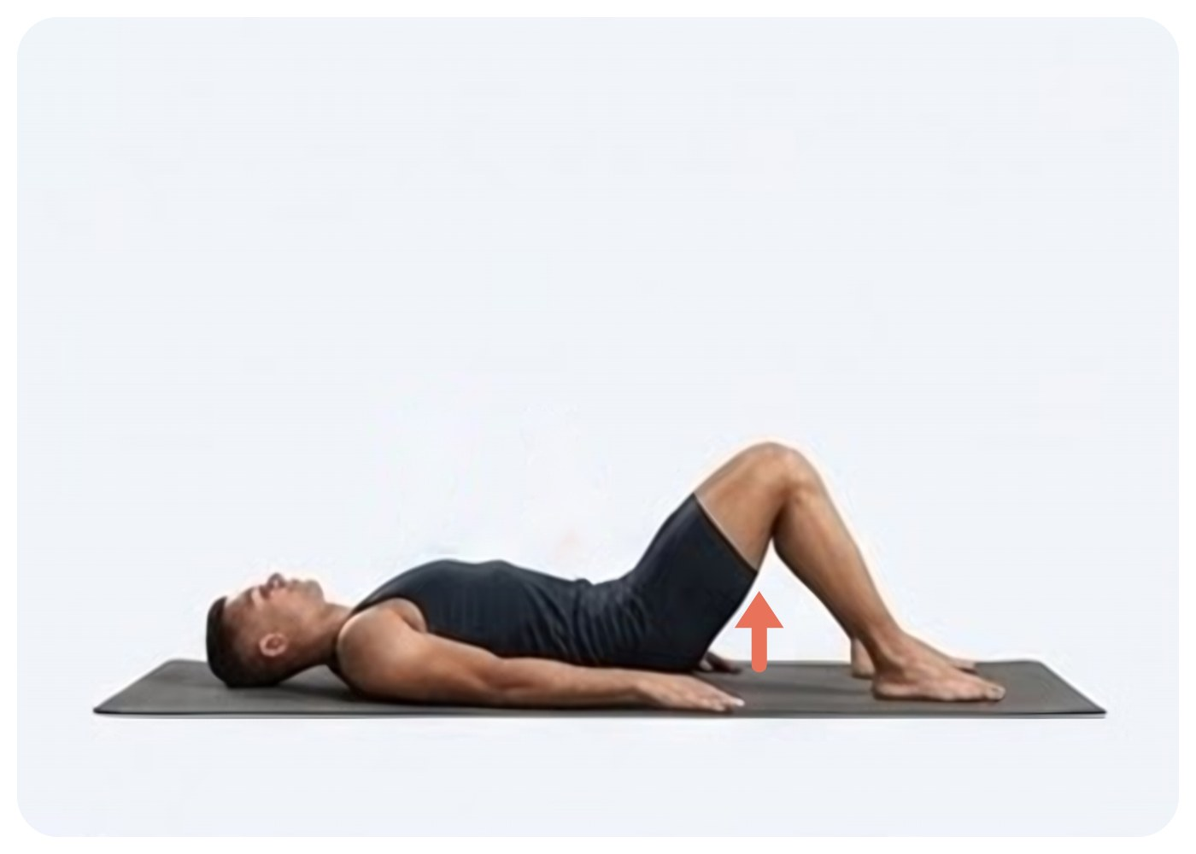
Deitado de costas, joelhos dobrados, pés no chão. A seta pequena no períneo mostra a contração: para cima.
É a posição da fase 1 (semanas 1–2). Sem a gravidade contra, você sente melhor e erra menos. Comece sempre por aqui, mesmo que já tenha feito Kegel antes.
- Deite de costas, joelhos dobrados, pés no chão na largura do quadril, braços ao lado do corpo ou uma mão na barriga.
- Expire pela boca e, junto com o ar saindo, contraia o assoalho pélvico: fechar e levantar, base do pênis e períneo subindo. Contração média, não máxima.
- Segure pelo tempo da fase, contando em voz baixa (3 segundos na fase 1). Glúteos, abdômen e coxas ficam soltos.
- Inspire pelo nariz e solte por completo pelo mesmo tempo. Sinta a região descer antes de começar a próxima.
- Repita até fechar a série. Termine com o Kegel reverso: 10 solturas de 5 a 10 segundos.
- Semanas 1–2: 3 segundos contrai / 3 segundos solta · 10 repetições · 3 vezes ao dia (manhã, tarde, noite) · deitado.
- Semanas 3 em diante: a série passa para sentado ou em pé (exercício 2), com a dose da fase correspondente. Volte a deitar só se perder a sensação do músculo, mantendo a dose da fase em que está.
- Depois de cada série, em qualquer fase: Kegel reverso, 5 a 10 segundos de soltura · 10 repetições.
- Está certo se a base do pênis e o períneo sobem de leve e nada mais se move.
- Está certo se a barriga fica macia sob a mão e continua respirando.
- Está certo se a décima repetição sai com a mesma qualidade da primeira.
- Está certo se, ao soltar, você sente a região descer e ficar solta antes da próxima.
Atenção: Erros comuns: apertar o glúteo e levantar o quadril do chão; encolher a barriga; prender o ar nos 3 segundos; emendar uma contração na outra sem soltar; e pular o reverso no fim porque 'já acabou'. Se a contração enfraquecer antes da décima, encerre a série ali: quantidade não compensa qualidade.
Dica: Faça a série da noite na cama, antes de dormir, e a da manhã antes de levantar. Duas das três séries do dia resolvidas sem precisar de tempo extra.

3. Exercício 2. Kegel lento sentado ou em pé
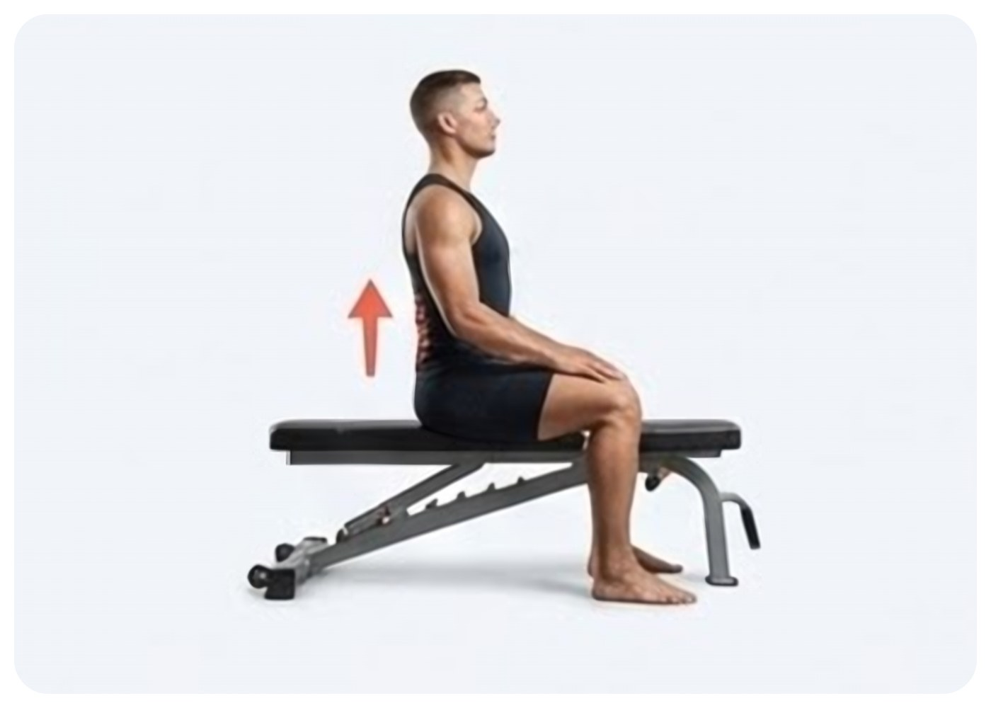
Sentado num banco, coluna ereta, pés no chão. Serve qualquer cadeira firme. A seta mostra a contração para cima, agora contra a gravidade.
A partir da semana 3, o mesmo movimento com a gravidade contra. É mais difícil e mais parecido com a posição em que você vai precisar do músculo. Dá para fazer no carro, na mesa do trabalho ou na fila; ninguém percebe.
- Sente com a coluna ereta, peso distribuído nos dois ossos em que você senta, pés no chão. Em pé: pés na largura do quadril, joelhos destravados, peso no meio do pé.
- Expire e contraia: fechar e levantar, como deitado. Sentado, a sensação é de levantar o períneo da cadeira.
- Segure pelo tempo da fase, contando em voz baixa. Ombros e mandíbula soltos, respiração normal.
- Inspire e solte por completo pelo mesmo tempo. Sentado, sinta o períneo voltar a apoiar na cadeira.
- Feche a série com as contrações rápidas (exercício 3) e depois o Kegel reverso, sentado mesmo.
- Semanas 3–4: 5 segundos contrai / 5 segundos solta · 10 a 15 repetições · 3 vezes ao dia · sentado ou em pé.
- Semanas 5–8: 10 segundos / 10 segundos · 10 a 15 repetições · 3 vezes ao dia.
- Semanas 9–12: manter 10 segundos / 10 segundos · 10 a 15 repetições · 2 vezes ao dia.
- Depois de cada série, sempre: Kegel reverso, 5 a 10 segundos de soltura · 10 repetições.
- Está certo se ninguém ao lado percebe: sem balançar, sem subir o ombro, sem cara de esforço.
- Está certo se você segura os 10 segundos da fase 3 sem a contração 'escorregar' no meio.
- Está certo se a barriga não endurece e você continua conversando ou contando durante a contração.
- Está certo se, em pé, joelhos e glúteos ficam soltos e só o períneo trabalha.
Atenção: Erros comuns: sentar na beirada da cadeira curvado, o que já deixa o períneo comprimido; apertar as coxas uma contra a outra; usar o glúteo para 'ajudar' quando o músculo cansa; e avançar para 10 segundos antes de completar 5 dias com a dose de 5 segundos limpa.
Dica: Amarre a série a algo que já acontece todo dia: o café da manhã, o primeiro e-mail, o sinal vermelho, o intervalo do almoço. Quem depende de lembrar esquece; quem depende de gatilho faz.

4. Exercício 3. Contrações rápidas
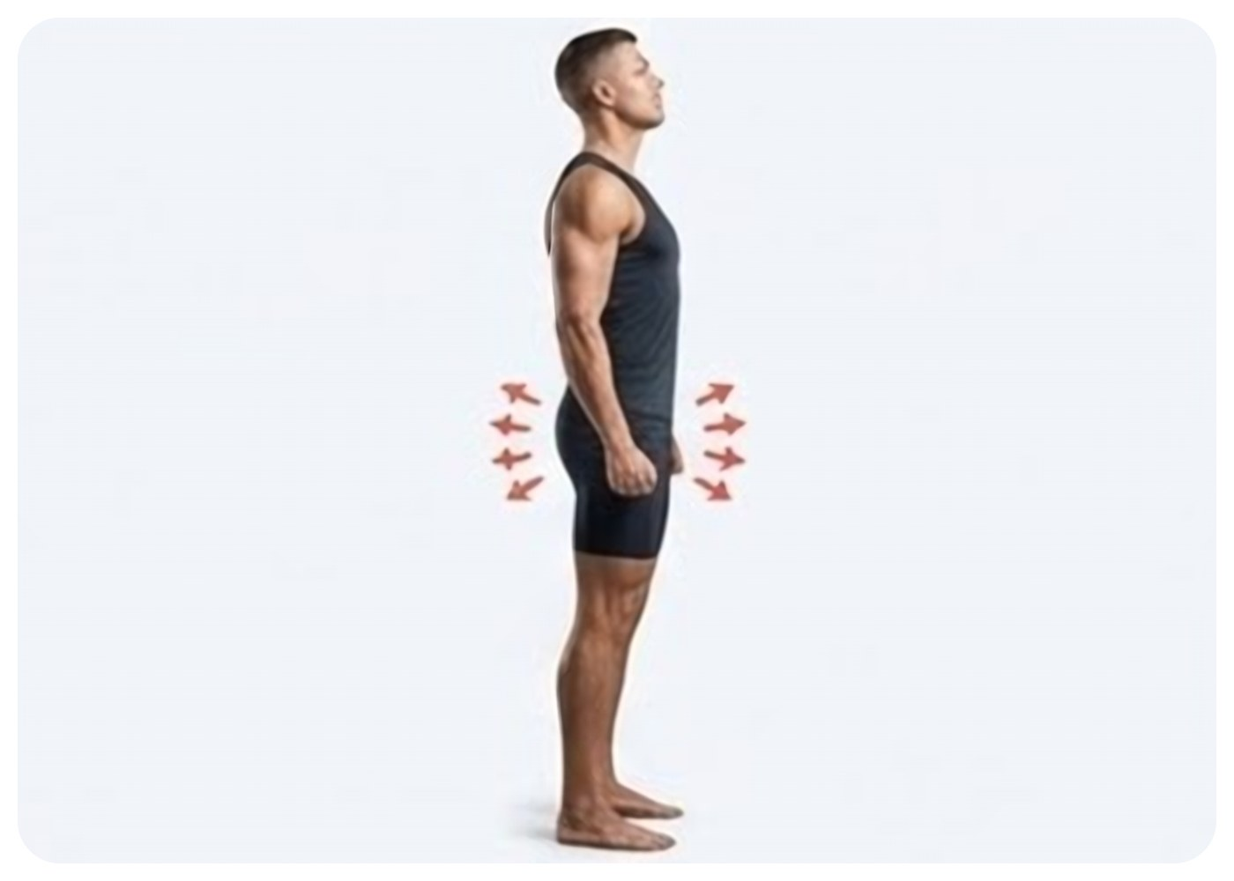
Em pé, três setas curtas para cima: contrai forte 1 segundo, solta 1 segundo, em sequência.
Entram na semana 3, no fim de cada série de Kegel lento. Treinam o reflexo de 'segurar' no instante em que a excitação dispara: contração forte, curta e imediata, seguida de soltura igualmente rápida.
- Logo depois da última repetição lenta, sem pausa longa, contraia forte por 1 segundo: um aperto seco, para cima.
- Solte por completo por 1 segundo. A soltura tem de ser tão rápida quanto a contração.
- Repita em sequência, no ritmo de um relógio: contrai, solta, contrai, solta. Respire normal o tempo todo, sem travar o ar.
- Feche a sequência e vá direto para o Kegel reverso.
- Semanas 1–2: ainda não. Primeiro a técnica do lento.
- Semanas 3–4: 10 repetições (1 segundo contrai / 1 segundo solta) no fim de cada série de Kegel lento.
- Semanas 5–8: 15 a 20 repetições no fim de cada série.
- Semanas 9–12: 15 a 20 repetições no fim de cada série.
- Está certo se cada contração tem começo e fim claros, como um piscar, e não vira um tremor contínuo.
- Está certo se a última repetição ainda é forte. Se a força cair antes de terminar, encerre a sequência ali e anote o número.
- Está certo se glúteos e barriga não entram no ritmo; só o períneo pulsa.
- Está certo se você não prendeu o ar em nenhum momento.
Atenção: Erros comuns: fazer rápido demais e perder a soltura entre uma e outra, o que vira uma contração longa e tensa; usar força máxima com o corpo todo; contar repetições em vez de qualidade; e fazer as rápidas em dias em que o lento já saiu fraco. Qualidade acima de quantidade, sem exceção.
Dica: Se as rápidas viram tremor, reduza para 5 e faça cada uma com a pausa de 1 segundo bem marcada. Melhor 5 limpas que 20 borradas.

5. Quando avançar, quando voltar: a ficha e o checklist de progressão
A regra de progressão é uma só: você só avança de fase quando completa a dose atual 5 dias na semana sem a contração enfraquecer antes do fim da série. Não é o calendário que decide, é a qualidade. Se a semana 4 acabou e você ainda não fechou 5 dias limpos com 5 segundos, fica mais uma semana. Ninguém está contando.
E existe o outro lado: fazer demais. Os sinais são claros: você fica mais rápido em vez de mais lento, sente o períneo tenso ou 'ligado' fora do treino, tem desconforto ou peso na região, ou a ereção perde firmeza. É assoalho pélvico tenso demais. A resposta não é insistir: volte uma fase, aumente o Kegel reverso (10 segundos de soltura em vez de 5) e a respiração diafragmática, e só retome quando a região voltar a ficar solta. Dor não se treina.
Exemplo real: André, 42, Porto Alegre, perfil tenso, resolveu 'adiantar' e fazia 5 séries por dia de 15 repetições, apertando com força máxima. Na terceira semana estava mais rápido do que no começo e com sensação de peso no períneo. Cortou o Kegel por uma semana, ficou só com reverso e respiração, e voltou às 3 séries de contração média com o reverso de 10 segundos no fim de cada uma. Na semana 8 conseguiu pela primeira vez frear no 7 com uma contração e uma expiração longa. O que mudou o jogo não foi a força; foi aprender a soltar.
- Ficha do Bloco A, semanas 1–2 (deitado, 3 vezes ao dia): Kegel lento 3 s / 3 s · 10 rep; contrações rápidas ainda não; Kegel reverso 5–10 s · 10 rep depois da série.
- Semanas 3–4 (sentado ou em pé, 3 vezes ao dia): Kegel lento 5 s / 5 s · 10–15 rep; rápidas 10 rep (1 s / 1 s) no fim; reverso 5–10 s · 10 rep.
- Semanas 5–8 (sentado ou em pé, 3 vezes ao dia): Kegel lento 10 s / 10 s · 10–15 rep; rápidas 15–20 rep no fim; reverso 5–10 s · 10 rep.
- Semanas 9–12 (manutenção, 2 vezes ao dia): Kegel lento 10 s / 10 s · 10–15 rep; rápidas 15–20 rep no fim; reverso 5–10 s · 10 rep.
- Tempo por bloco: 3 a 4 minutos. Três blocos por dia (dois a partir da semana 9), mais a respiração e o quadril dos próximos capítulos, fecham os 10 a 12 minutos diários.
☐ Fiz a dose completa da fase em pelo menos 5 dias desta semana.
☐ Em nenhuma série a contração enfraqueceu antes do fim.
☐ Não fiquei mais rápido na masturbação ou no sexo esta semana.
☐ Não senti tensão, peso ou desconforto no períneo fora do treino.
☐ Fiz o Kegel reverso depois de todas as séries.
☐ Fechei o checklist 'estou contraindo certo?' do capítulo 3 sem dúvida.
☐ Marquei os 6 acima: avanço de fase quando ela terminar. Faltou algum: repito a semana. Fiquei mais rápido ou senti tensão: volto uma fase e aumento reverso e respiração.

Em resumo
- O Bloco A treina resistência (contrações lentas, de 3 a 10 segundos) e velocidade (contrações rápidas de 1 segundo), sempre fechado pela soltura do Kegel reverso.
- Semanas 1–2: deitado, 3 s / 3 s, 10 repetições, 3 vezes ao dia. A partir da semana 3: sentado ou em pé, 5 s / 5 s, e as rápidas entram.
- Semanas 5–8: 10 s / 10 s e 15 a 20 rápidas. Semanas 9–12: mesma dose, 2 vezes ao dia.
- Só avança quem completa a dose 5 dias na semana sem enfraquecer. Ficar mais rápido, tensão ou desconforto é sinal de excesso: volta uma fase e aumenta o soltar.
- Contração média, limpa e com respiração vale mais que força máxima com tudo em volta ajudando.

Faça agora
☐ Copie a ficha do Bloco A no bloco de notas ou tire uma foto dela (2 minutos).
☐ Faça hoje o primeiro bloco da fase 1: 10 Kegel lentos de 3 segundos deitado e 10 Kegel reversos (4 minutos).
☐ Escolha os gatilhos dos três blocos do dia (acordar, almoço, deitar) e coloque dois lembretes no celular (3 minutos).
☐ Anote a linha de registro do dia com os blocos feitos e a tensão de 1 a 5 (30 segundos).

Capítulo 5 · Bloco B: Soltar e respirar
No capítulo anterior você aprendeu a contrair. Este ensina o movimento contrário, que vale tanto quanto. Um assoalho pélvico que só sabe apertar não freia nada: chega ao sexo já no limite, e músculo no limite dispara antes.
São dois exercícios: o Kegel reverso, que ensina a soltar, e a respiração diafragmática, o freio que você vai levar para a cama. Os dois entram desde o primeiro dia, e a dose não muda até a semana 12.

Por que tensão demais acelera
Quase todo mundo chega aqui achando que o músculo é fraco. Às vezes é. Mas uma parte grande dos homens que terminam rápido tem o assoalho pélvico tenso demais, não fraco demais. A meta-análise de Medrano-Sánchez e colegas (2026, Journal of Sexual Medicine), com 6 estudos e 416 homens, descreve as duas situações: fraqueza e/ou hipertonia do assoalho pélvico podem levar a distúrbio ejaculatório. Hipertonia é o nome técnico de um músculo que não desliga.
No sexo, o assoalho pélvico se contrai junto com a excitação. Se ele já vive contraído, chega ao limite mais cedo: a ejaculação é um reflexo que passa por esses músculos, e músculo tenso dispara com menos estímulo. É o que a experiência prática de treino mostra em quem senta 8 horas seguidas ou treina pesado prendendo o ar. Por isso o Kegel reverso vem depois de cada série de Kegel: fortalecer sem aprender a soltar pode piorar o quadro. Daí a regra do capítulo 4: ficou mais rápido, volta uma fase e aumenta reverso e respiração.
Atenção: Se no questionário do capítulo 2 seu perfil deu tenso, este é o seu bloco principal nas duas primeiras semanas: menos volume de Kegel, mais reverso e mais respiração. E dor não se treina: se doer, pare e procure um fisioterapeuta pélvico.

4. Kegel reverso (soltar)
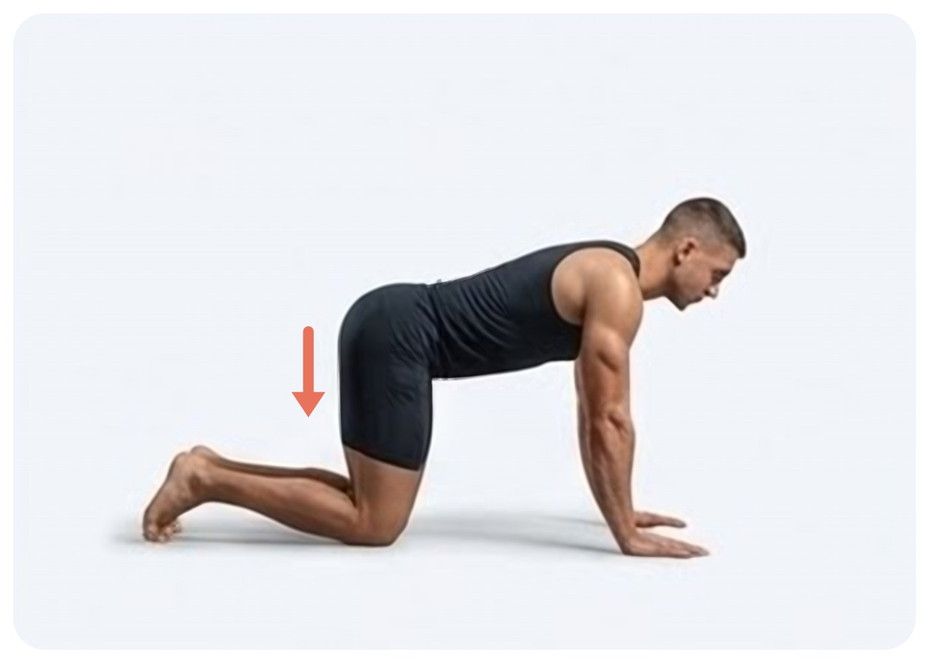
De quatro apoios, como na foto, ou deitado de costas, como nos passos: a região do períneo desce de leve. É deixar cair, não empurrar.
- Deite de costas, joelhos dobrados, pés no chão, uma mão na barriga.
- Inspire pelo nariz e deixe a barriga subir. Junto com ela, relaxe o abdômen e o períneo como se fosse iniciar o xixi, deixando a região descer.
- Segure essa sensação de soltura por 5 a 10 segundos, respirando normalmente.
- Se estiver empurrando para baixo, como no banheiro, volte ao neutro e recomece só deixando cair.
- Uma respiração normal e repita. São 10 repetições, depois de cada série de Kegel.
- Semanas 1–2: 5–10 s de soltura · 10 rep · depois de cada série de Kegel lento.
- Semanas 3–4: igual, depois das rápidas.
- Semanas 5–8: igual. Com contrações de 10 segundos, a soltura completa importa ainda mais.
- Semanas 9–12: igual. Fora do treino, o períneo solto é o estado normal.
- O períneo e a base do pênis descem de leve, sem esforço visível; barriga, glúteos e coxas continuam soltos.
- O reverso vai um pouco abaixo do ponto onde a contração termina; você sente esse degrau.
- Ao terminar a série, o períneo parece mais pesado ou mais quente, não cansado.
Atenção: Erros comuns: empurrar para baixo com força, como no banheiro, o erro mais perigoso deste bloco porque sobrecarrega o assoalho pélvico; prender o ar; fazer o reverso apressado, só para cumprir tabela; apertar os glúteos para tentar soltar o períneo.
Dica: Se não consegue sentir a soltura, faça uma contração leve de 2 segundos e então solte. A diferença fica óbvia. Com o tempo você vai direto ao soltar. Se deitado ainda não sair, experimente de quatro apoios, como na foto: com o quadril acima do tronco, a gravidade ajuda o períneo a descer.

5. Respiração diafragmática
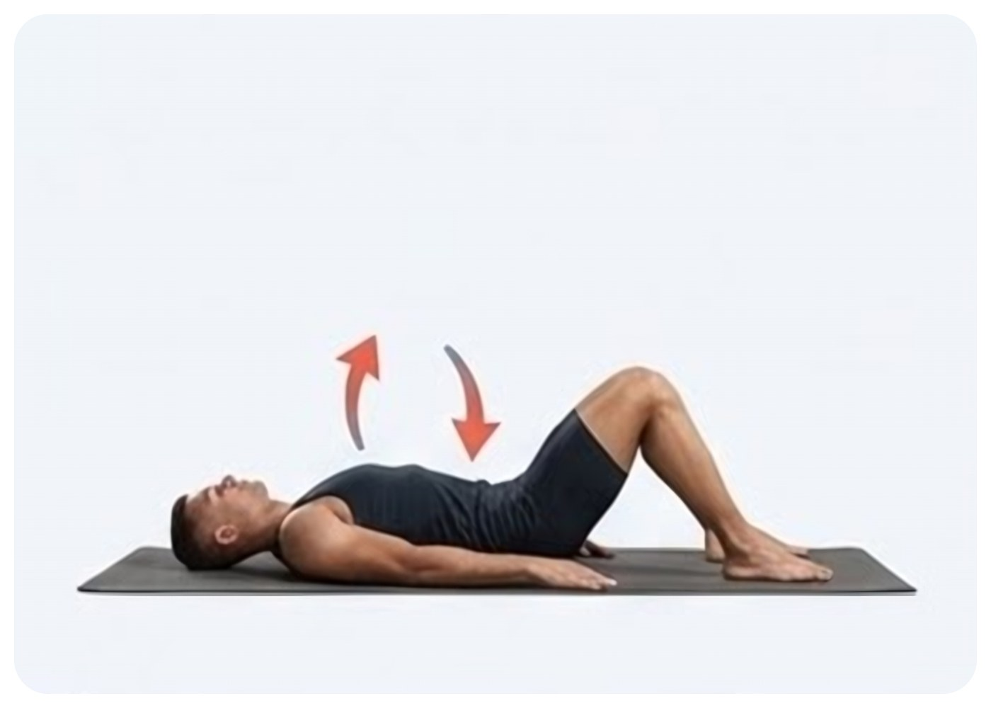
Inspira em 4 segundos, a barriga sobe e o períneo relaxa. Expira em 6, a barriga desce.
O diafragma e o assoalho pélvico se movem juntos. Confira agora: mão sobre o períneo, por cima da roupa, e inspire fundo pela barriga. Ele desce um pouco. Expire: ele volta. Respiração curta e presa no peito faz o contrário: o diafragma quase não desce, o assoalho pélvico fica travado em cima e a excitação sobe sem nada segurando.
A evidência mais direta é de Erkut e colegas (2025, Journal of Sexual Medicine): um ensaio com 59 homens, 8 semanas de técnica comportamental mais treino do assoalho pélvico. O grupo que também fez respiração diafragmática 2 vezes por dia ganhou mais tempo (mediana de +283 segundos, contra +204 no grupo sem respiração) e foi o único que manteve o ganho um ano depois. Por isso a dose deste livro é 5 minutos, 2 vezes ao dia, do primeiro ao último dia.
- Deitado de costas (ou sentado, coluna apoiada), uma mão na barriga, outra no peito.
- Inspire pelo nariz contando 4 segundos. A mão da barriga sobe; a do peito quase não se mexe.
- Expire pela boca, lábios quase fechados, contando 6 segundos. A barriga desce sozinha; não empurre o ar.
- Pausa curta e natural, sem prender, e inspire de novo.
- Repita por 5 minutos: cerca de 6 respirações por minuto. Não precisa contar todas, só manter o ritmo 4 e 6.
- Semanas 1–2: 5 min · 2× ao dia (manhã e noite) · 4 s inspira, 6 s expira · deitado.
- Semanas 3–4: igual. Pode passar para sentado.
- Semanas 5–8: igual. A expiração longa entra no freio do para-e-continua (capítulo 8).
- Semanas 9–12: igual + usar durante o sexo, sempre que a excitação passar do 6.
- A mão da barriga sobe primeiro e mais que a do peito; os ombros não sobem.
- A expiração é mais longa que a inspiração e termina sem esforço; depois de 2 ou 3 minutos, a mandíbula solta sozinha.
- O períneo acompanha: desce na inspiração, volta na expiração, sem contração voluntária.
Atenção: Erros comuns: encher o peito primeiro; expirar com força, esvaziando tudo de uma vez; prender o ar no fim da inspiração; contrair o períneo na expiração por hábito de Kegel (aqui ele só acompanha); pular uma das duas sessões do dia.
Dica: Prenda a sessão a algo que já faz: a da manhã antes do celular, a da noite já deitado. Timer de 5 minutos resolve a contagem.

A rotina de 5 minutos, passo a passo
Cada ciclo (4 segundos entrando, 6 saindo) dura 10 segundos; são 30 ciclos em 5 minutos. A da manhã vem antes do primeiro bloco de Kegel; a da noite, depois do terceiro. Antes do sexo, uma terceira ajuda, mas não substitui as duas fixas.
- 0:00 a 0:30. Deitado ou sentado, mão na barriga, olhos fechados. Três respirações normais, só observando para onde o ar vai.
- 0:30 a 1:30. Seis ciclos de 4 e 6. Atenção só na mão da barriga.
- 1:30 a 3:00. Nove ciclos. Atenção no períneo: desce de leve na inspiração, volta na expiração.
- 3:00 a 4:00. Seis ciclos. Na expiração, solte também a mandíbula e os ombros.
- 4:00 a 4:30. Três ciclos com a expiração mais longa, 7 ou 8 segundos, se for confortável.
- 4:30 a 5:00. Três respirações normais. Antes de levantar, note como o períneo está: é essa sensação que você quer levar para o dia.

O freio durante o sexo e o scan de tensão de 60 segundos
Quando a excitação passa do 6 na escala do capítulo 2, você não precisa parar: expire longo. A expiração de 6 segundos desacelera o ritmo, solta o assoalho pélvico e tira a atenção do pensamento de que vai acontecer. Continue se movendo, mais devagar, e emende duas ou três expirações até o número baixar. As três formas de frear e o ponto 7 estão no capítulo 8.
A tensão no sexo raramente começa no períneo: começa na mandíbula travada, nos ombros perto das orelhas, na barriga dura. O scan de 60 segundos solta cada ponto, de cima para baixo. Faça antes do sexo e 2 ou 3 vezes por dia.
☐ Mandíbula (10 s): dentes separados, língua solta no céu da boca.
☐ Ombros (10 s): longe das orelhas, braços pesados.
☐ Mãos (5 s): abertas, sem apertar nada.
☐ Barriga (10 s): mole, subindo com a inspiração.
☐ Glúteos (10 s): soltos, sem apertar o assento.
☐ Coxas (5 s): sem apertar uma contra a outra.
☐ Períneo (10 s): descido, na sensação do Kegel reverso. Uma expiração longa e solte mais um pouco.
Exemplo real: Diego, 38, Belo Horizonte: passava 9 horas sentado, apertava o bumbum sem perceber e respirava só no peito. Perfil tenso no questionário. Nas duas primeiras semanas fez metade do volume de Kegel e caprichou no reverso e na respiração. Na quarta semana começou a notar o períneo solto no meio do dia. Na sexta, baixava do 7 para o 5 com três expirações longas no para-e-continua. Caso composto, nome trocado.
Atenção: Se durante o reverso ou a respiração aparecer dor no períneo, peso que não passa ou ardência ao urinar, pare o bloco e procure um médico ou fisioterapeuta pélvico. Soltar não deve doer.

Em resumo
- Assoalho pélvico tenso demais é causa comum de terminar rápido, e fortalecer sem soltar pode piorar (meta-análise de 2026: fraqueza e/ou hipertonia).
- O Kegel reverso (5–10 s de soltura, 10 rep, depois de cada série de Kegel) ensina o músculo a descer sem empurrar.
- A respiração diafragmática, 5 minutos 2 vezes ao dia, 4 s inspirando e 6 s expirando, separou o grupo que manteve o ganho em 1 ano no ensaio de 2025.
- No sexo, a expiração longa é o freio que funciona sem parar; o scan de 60 segundos tira a tensão antes que ela chegue ao períneo.

Faça agora
☐ Uma série de Kegel reverso: 10 solturas de 5 a 10 segundos, deitado (3 minutos).
☐ A rotina de respiração de 5 minutos com a contagem da seção 4, com timer (5 minutos).
☐ O scan de tensão de 60 segundos; anote onde estava mais travado (1 minuto).
☐ Dois lembretes no celular para a respiração, manhã e noite (1 minuto).

Capítulo 6 · Bloco C: Mobilidade do quadril
O assoalho pélvico não trabalha sozinho. Ele está preso à pelve, e à pelve estão presos os músculos da parte interna da coxa, da frente do quadril e do bumbum. Quando esses músculos encurtam, puxam a pelve, e o assoalho pélvico vai junto: fica em tensão o dia inteiro sem você fazer nada.
Este bloco tem três alongamentos, 3 a 4 vezes por semana, cerca de 10 minutos. Não é para forçar; é para ensinar o quadril a abrir e o períneo a soltar dentro dessa abertura. No fim, a rotina completa em ordem, com tempo e respiração.

Por que quadril duro atrapalha
Três grupos importam aqui. Os adutores, na parte interna da coxa, encurtam em quem passa o dia sentado com as pernas fechadas. Os flexores do quadril, na frente, encurtam com qualquer hora de cadeira: ficam em posição encolhida o dia inteiro. Os glúteos ficam apertados e, ao mesmo tempo, preguiçosos. Todos se ligam à pelve, e uma pelve puxada para a frente ou travada deixa o assoalho pélvico esticado e tenso, o mesmo quadro de hipertonia do capítulo 5.
No sexo, esses músculos são os que mais trabalham. Se já chegam curtos, contraem forte, e essa contração vai direto para o períneo. A experiência prática de treino é consistente: quem solta o quadril sente as pernas menos travadas na cama e a excitação subindo com menos pressa. É também o que torna possível, no capítulo 8, escolher posições em que o corpo fica solto.
O que esperar: nas duas primeiras semanas a descida do agachamento fica menos assustadora; por volta da semana 6 muita gente coloca o calcanhar no chão pela primeira vez. É lento, e é assim mesmo. Alongamento responde a frequência, não a força, e por isso a dose é 3 a 4 vezes por semana até o fim. Os sinais abaixo mostram se o seu quadril está entre os que mais precisam deste bloco:
- Você não consegue agachar fundo com os calcanhares no chão.
- Sentado com as solas dos pés juntas, os joelhos ficam altos e a virilha puxa.
- A lombar arqueia quando você fica em pé depois de muito tempo sentado.
- Você aperta os glúteos sem perceber, em pé ou sentado.
Atenção: Alongar puxa; não dói. Puxar é a tensão que cede aos poucos com a respiração. Dor aguda, fisgada no joelho ou formigamento na perna são sinal de parar. Dor não se treina.

6. Agachamento profundo
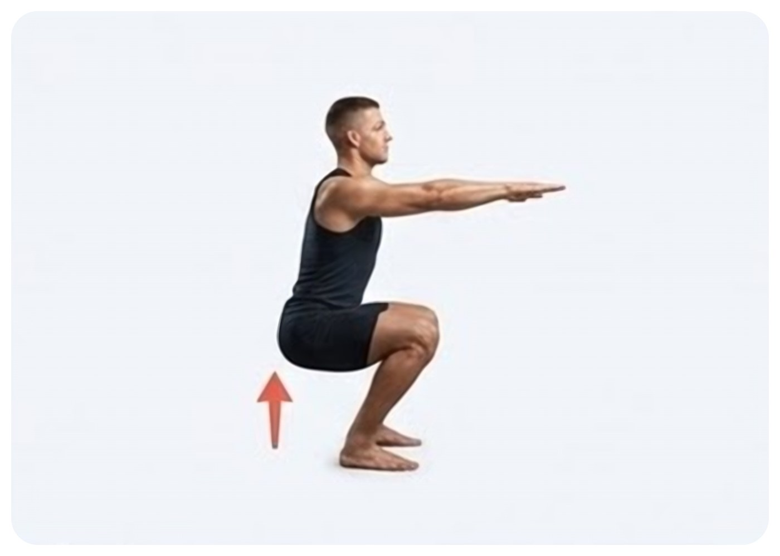
Agachamento: calcanhares no chão, tronco ereto. Desça o quanto conseguir; com a prática, o quadril chega perto dos calcanhares.
É a posição em que o assoalho pélvico fica mais longo e mais solto; por isso ela abre a rotina.
- Pés um pouco mais abertos que os ombros, pontas levemente para fora.
- Desça devagar até o quadril ficar perto dos calcanhares. Joelhos apontando para fora, na direção dos pés.
- Tronco ereto, peito aberto. Braços estendidos à frente, como na foto, ajudam no equilíbrio; quando já descer fundo, junte as mãos à frente do peito e use os cotovelos para empurrar de leve os joelhos para fora.
- Respire fundo na posição: a barriga sobe na inspiração e o períneo desce. Expire sem apertar nada.
- Fique 1 a 2 minutos. Para subir, apoie as mãos nos joelhos.
- Semanas 1–2: 1–2 min · 2 rep · 3–4× por semana.
- Semanas 3–4: igual.
- Semanas 5–8: igual.
- Semanas 9–12: igual. Depois da semana 12, é o alongamento que mais vale manter.
- Calcanhares no chão ou no apoio, peso no pé inteiro.
- Joelhos não caem para dentro; coluna longa, sem arredondar demais.
- A respiração chega à barriga e o períneo fica na sensação do Kegel reverso.
- Puxa na parte interna da coxa e no tornozelo, não no joelho.
Atenção: Erros comuns: joelhos para dentro; calcanhares levantados com o peso na ponta do pé; prender o ar; descer com pressa. Se os calcanhares levantam, apoie-os num livro ou numa toalha dobrada, ou segure em algo firme à sua frente, como o batente de uma porta. Se o joelho doer, desça menos e use mais apoio.
Se nem com apoio você chega embaixo, comece sentado num banquinho baixo ou num degrau, com os pés na posição do agachamento, e respire ali 1 a 2 minutos. A cada semana, um apoio mais baixo. O objetivo é a posição sem apoio, mas o alongamento já acontece no caminho.
Dica: Use a posição no dia a dia: amarrar o tênis, pegar algo no chão, esperar a água ferver. Cada minuto agachado conta.

7. Borboleta
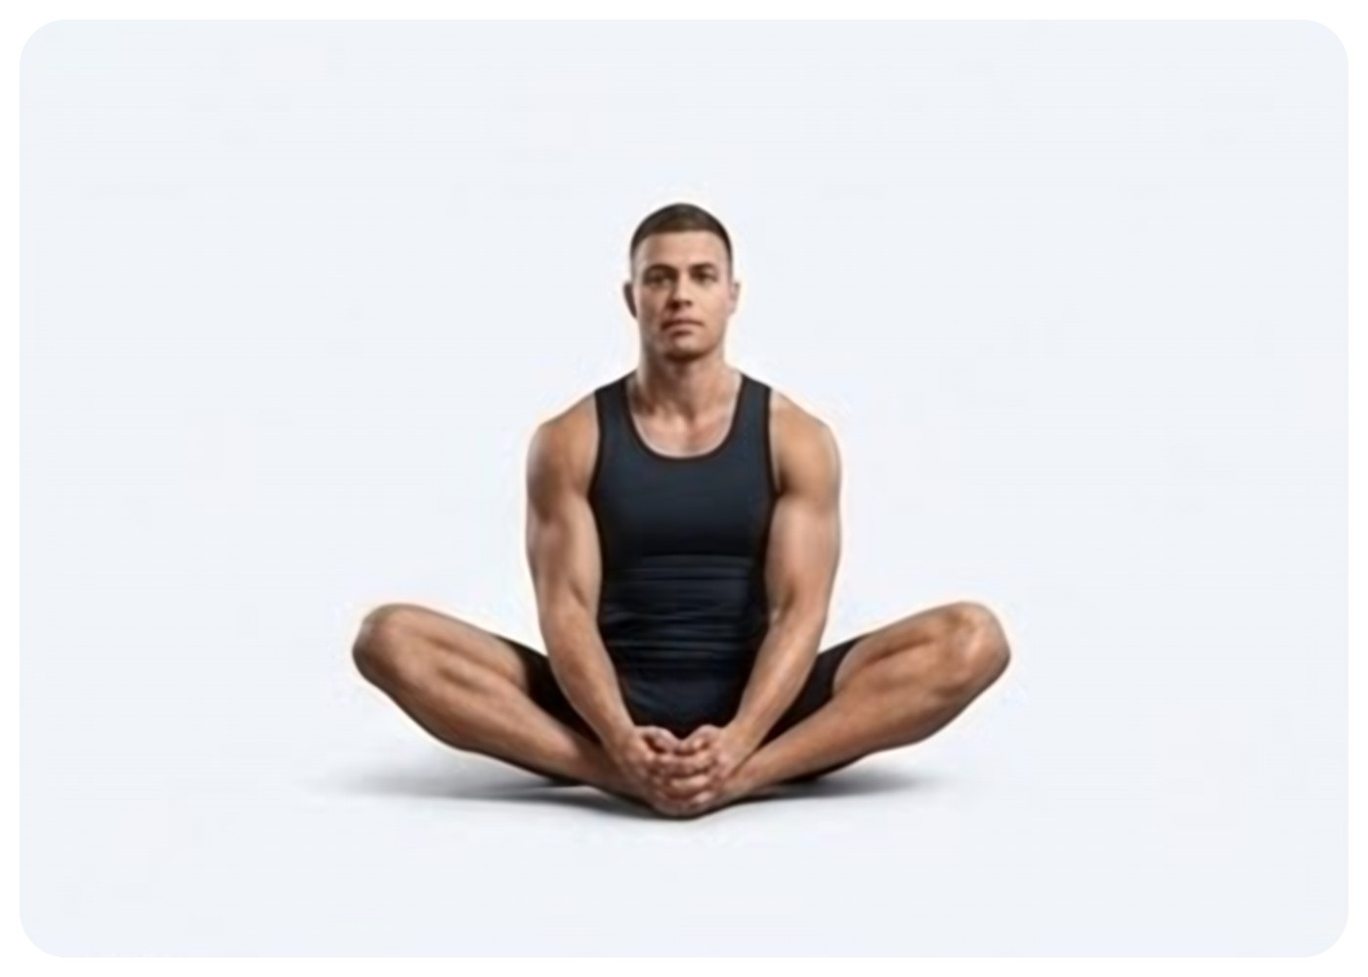
Borboleta: solas dos pés juntas, joelhos caindo para os lados com o próprio peso.
- Sente no chão, solas dos pés unidas, calcanhares a uns 20 ou 30 centímetros do quadril.
- Mãos nos tornozelos ou nos joelhos. Coluna longa, sentado sobre os ossos do bumbum; se a lombar arredondar, sente numa almofada.
- Deixe os joelhos caírem para os lados com o próprio peso.
- Inspire pela barriga; na expiração, deixe os joelhos afundarem um pouco mais, sem empurrar.
- Fique 1 a 2 minutos.
- Semanas 1–2: 1–2 min · 2 rep · 3–4× por semana.
- Semanas 3–4: igual.
- Semanas 5–8: igual.
- Semanas 9–12: igual.
- Puxa na parte interna da coxa e na virilha, não no joelho.
- Os joelhos descem um pouco mais a cada semana, sem você forçar.
- Ombros e mandíbula soltos; o períneo acompanha a respiração.
Atenção: Erros comuns: empurrar os joelhos com as mãos ou com os cotovelos (o adutor reage contraindo e você perde o alongamento); arredondar a lombar para parecer que desceu mais; trazer os pés perto demais do corpo, o que joga a tensão para o joelho.
É comum um lado descer mais que o outro. Não force o lado duro para igualar; dê a ele a mesma respiração e o mesmo tempo, e a diferença diminui sozinha ao longo das semanas. Quando os joelhos já chegam perto do chão, incline o tronco para a frente a partir do quadril, coluna longa, para aprofundar.
Dica: Encoste as costas na parede se a coluna cansar. O alongamento é no quadril, não na lombar.

8. Alongamento do flexor do quadril
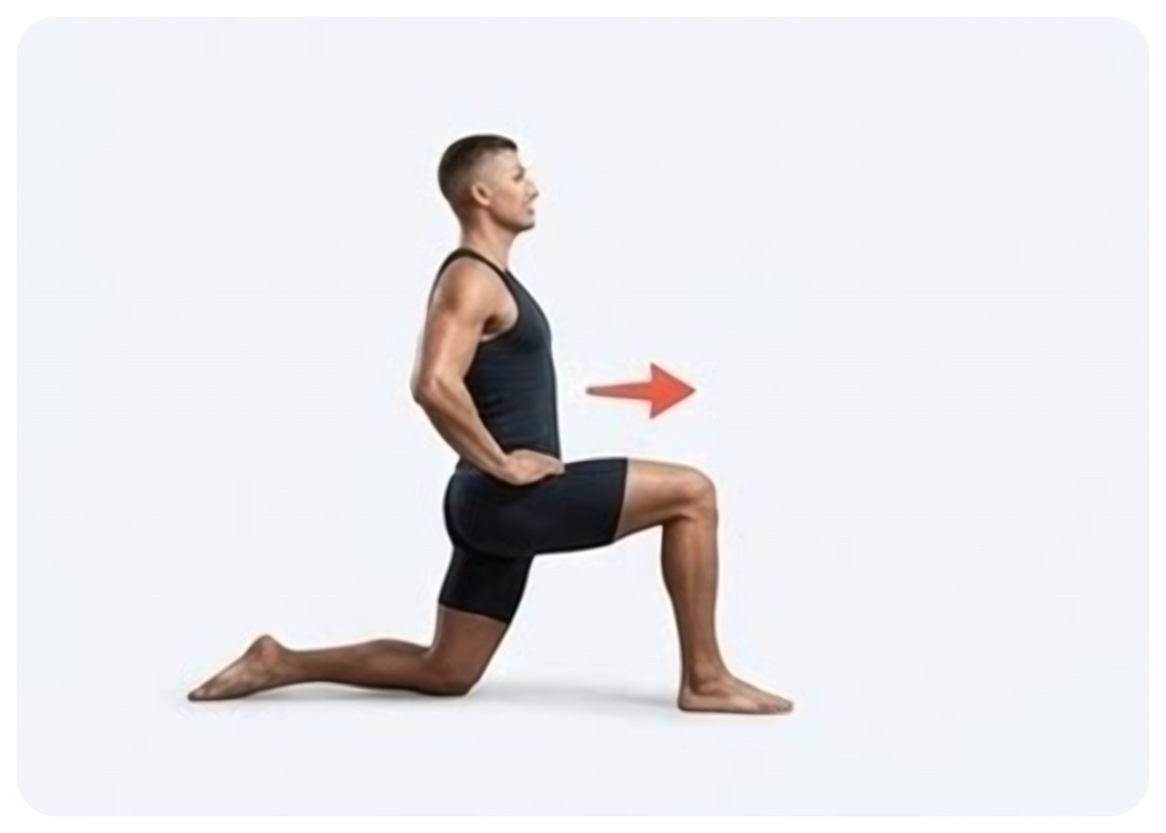
Flexor do quadril: ajoelhado, uma perna à frente, quadril avançando com o tronco ereto.
- Ajoelhe com o joelho direito no chão (almofada embaixo) e o pé esquerdo à frente, plantado.
- Tronco ereto. Contraia de leve o glúteo direito: isso encaixa a pelve e coloca o alongamento no lugar certo.
- Leve o quadril para a frente até sentir esticar a frente do quadril e da coxa direita.
- Inspire pela barriga; na expiração, avance um dedo a mais.
- 1 minuto. Troque de lado. Duas voltas.
- Semanas 1–2: 1 min por lado · 2 rep · 3–4× por semana.
- Semanas 3–4: igual.
- Semanas 5–8: igual.
- Semanas 9–12: igual.
- A sensação está na frente do quadril da perna de trás, não na lombar.
- Tronco reto e glúteo de trás levemente ativo.
- O joelho da frente fica em cima do pé; a respiração continua livre.
Atenção: Erros comuns: inclinar o tronco para a frente, o que tira o alongamento do lugar; arquear a lombar em vez de avançar o quadril; soltar o glúteo de trás. Se a lombar reclamar, avance menos e contraia o glúteo um pouco mais.
Se ajoelhar dói mesmo com almofada, faça em pé: um passo largo à frente, pé de trás apoiado no chão ou num degrau baixo, joelho de trás quase esticado, glúteo de trás firme, quadril avançando. A sensação é a mesma; o joelho fica de fora.
Dica: Nos dias de muitas horas sentado, se tiver que cortar um dos três, corte outro. Este é o que desfaz a cadeira.

A rotina de 10 minutos e quando dói
Ordem, tempo e respiração. Em todos, a mesma respiração do capítulo 5: 4 segundos entrando pela barriga, 6 saindo, o períneo descendo na inspiração. Faça depois do banho quente ou antes de dormir, quando o músculo cede mais.
- 0:00 a 1:00. Agachamento profundo, 1ª volta: 6 respirações completas.
- 1:00 a 2:00. Borboleta, 1ª volta.
- 2:00 a 4:00. Flexor do quadril, 1 minuto de cada lado.
- 4:00 a 5:00. Agachamento profundo, 2ª volta.
- 5:00 a 6:00. Borboleta, 2ª volta.
- 6:00 a 8:00. Flexor do quadril, 2ª volta, 1 minuto de cada lado.
- 8:00 a 10:00. Nas semanas 1–2, estique para 2 minutos os dois alongamentos que mais puxam. A partir da semana 3, esses 2 minutos viram a prancha com respiração (capítulo 7); com os descansos, a rotina fecha em pouco mais de 10 minutos.
Onde encaixar: depois do banho quente, antes de dormir junto com a respiração da noite, ou logo depois do treino de pernas, quando o quadril já está aquecido. Escolha um horário fixo; alongamento que depende de sobrar tempo não acontece. Quando dói, troque antes de parar:
- Joelho no agachamento: menos profundidade, calcanhares mais altos no apoio, mãos seguras em algo.
- Joelho na borboleta: pés mais longe do corpo, almofada sob cada joelho.
- Lombar no flexor: avance menos e firme mais o glúteo de trás.
- Lombar no agachamento: segure em algo à frente e deixe o tronco mais vertical.
- Se com essas trocas a dor continuar por 2 semanas, aparecer fora do exercício ou vier com formigamento na perna, pare e procure um fisioterapeuta.
Exemplo real: Bruno, 42, Porto Alegre: corria três vezes por semana e nunca alongava. Não descia no agachamento sem levantar os calcanhares e sentia a virilha puxar na borboleta com os joelhos a um palmo do chão. Perfil misto no questionário. Começou com um livro sob os calcanhares e almofada na borboleta. Na semana 6 agachava com o pé inteiro no chão e notou que as pernas paravam de travar no sexo; na semana 8 já escolhia posições com as pernas soltas. Caso composto, nome trocado.

Em resumo
- Adutores, flexores do quadril e glúteos encurtados puxam a pelve e deixam o assoalho pélvico tenso o dia inteiro.
- Três alongamentos, 1 a 2 minutos cada, 2 voltas, 3 a 4 vezes por semana; o flexor é 1 minuto por lado.
- A respiração é a mesma do capítulo 5: o quadril cede na expiração, não na força.
- Puxar é normal; dor no joelho ou na lombar pede adaptação, e dor que persiste pede um fisioterapeuta.

Faça agora
☐ Teste o agachamento profundo agora e veja se os calcanhares ficam no chão; se não, separe um livro para apoiá-los (2 minutos).
☐ Faça a rotina de 10 minutos completa hoje, depois do banho (10 minutos).
☐ Marque no calendário os 3 ou 4 dias da semana em que ela vai acontecer (1 minuto).

Capítulo 7 · Bloco D: Core e coordenação
Todo esforço que você faz passa pelo assoalho pélvico. Levantar uma caixa, subir escada com compras, agachar com barra: a pressão dentro do abdômen sobe e é o assoalho pélvico que segura por baixo. Se você prende o ar e força, é ele que leva o impacto.
Este bloco tem um exercício só, a prancha com respiração, e um padrão: expira e contrai de leve, inspira e solta. O padrão é o que importa; você o leva para qualquer treino e para qualquer esforço do dia. No fim, o checklist antes de qualquer esforço e a mini-rotina de core de 5 minutos.

O padrão: expira e contrai, inspira e solta
Imagine o abdômen como uma caixa. O diafragma é o teto, o assoalho pélvico é o chão, os músculos da barriga são as paredes. Quando você expira, o diafragma sobe e o assoalho pélvico sobe junto: é o momento natural de contrair. Quando inspira, os dois descem: é o momento de soltar. Trabalhar nessa direção gasta menos força e não empurra nada para baixo.
Prender o ar e fazer força, o que na academia chamam de manobra de Valsalva, faz o contrário. A pressão dentro da caixa dispara e o chão é empurrado para baixo em cada repetição. Em quem levanta peso, é hábito. Semana após semana, um assoalho pélvico empurrado e apertado vira um assoalho pélvico tenso, e o capítulo 5 mostrou o que tensão faz com o momento da ejaculação. A experiência prática de treino é clara: homens fortes que prendem o ar costumam estar entre os mais rápidos.
Teste agora. Mão sobre o períneo, por cima da roupa, e uma tossida leve. Num assoalho pélvico coordenado, ele sobe um instante antes da tosse; num assoalho pélvico tenso ou desconectado, ele é empurrado para baixo. Esse pequeno movimento para cima antes do esforço é o que este bloco ensina a fazer de propósito, até voltar a ser automático. Na experiência prática de treino, é comum que quem termina rápido empurre para baixo nesse teste, e comum que isso mude ao longo das 12 semanas.
- Antes do esforço: inspire pela barriga, períneo solto.
- Na parte pesada: expire pela boca e contraia de leve períneo e abdômen, uns 30% da força, como fechar um zíper de baixo para cima.
- Na volta: inspire e solte tudo.
Atenção: Contrair de leve não é Kegel máximo. Segurar contração total durante um esforço cansa o músculo e ensina exatamente a tensão que você está tentando desfazer. Fora do esforço, o padrão continua o do capítulo 5: períneo solto.
Este é o bloco mais fácil de pular, porque prancha parece coisa de academia e não de sexo. Não pule. Quem treina pesado sem este padrão desfaz numa hora de musculação o que construiu no treino do dia; quem não treina, mas carrega peso, sobe escada e faz força no banheiro prendendo o ar, faz o mesmo em doses menores.

9. Prancha com respiração
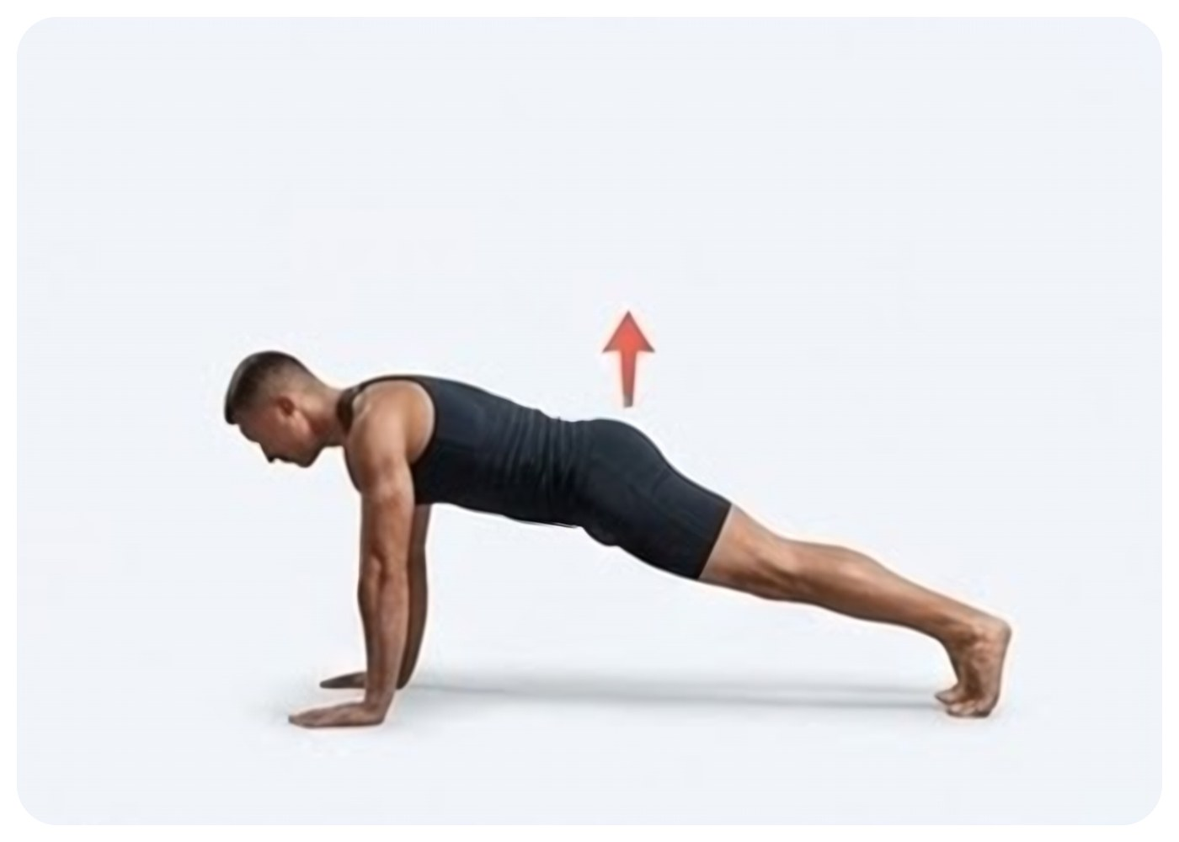
Prancha com os braços estendidos, corpo reto. Na expiração, períneo e abdômen contraem de leve. Nos antebraços, o padrão é o mesmo.
- Mãos no chão embaixo dos ombros e braços estendidos, como na foto. Se o punho doer, apoie os antebraços com os cotovelos embaixo dos ombros. Pontas dos pés no chão.
- Corpo em linha reta da cabeça ao calcanhar. Olhar para o chão, um palmo à frente das mãos.
- Inspire pelo nariz soltando o assoalho pélvico; a barriga expande de leve.
- Expire pela boca e contraia de leve o períneo junto com o abdômen, como se fechasse um zíper de baixo para cima.
- Mantenha o ritmo até o tempo acabar. Nunca prenda o ar; nunca empurre para baixo.
- Desça com controle. 30 segundos de descanso entre as séries. Se for demais, apoie os joelhos no chão.
- Semanas 1–2: ainda não. Base primeiro: Kegel, reverso, respiração e quadril.
- Semanas 3–4: 3 × 30 s · 3× por semana.
- Semanas 5–8: 3 × 30–45 s · 3× por semana.
- Semanas 9–12: igual.
- Quadril nem alto nem caído; lombar sem dor.
- Mãos ou cotovelos sob os ombros e pescoço na linha do corpo, sem peso na nuca.
- Você mantém os 4 segundos entrando e 6 saindo sem travar.
- O períneo sobe de leve na expiração e desce na inspiração; tremor no abdômen é normal.
- Depois da série, o períneo solta sozinho na primeira inspiração; se fica apertado, você segurou demais.
Atenção: Erros comuns: prender o ar; quadril caindo; queixo no peito; apertar os glúteos no máximo; insistir depois que a respiração quebrou. Quando você não consegue mais expirar em 6 segundos, a série acabou, mesmo que faltem 10 segundos no relógio.
Se a versão nos pés não sai com a respiração inteira, faça de joelhos: mesma linha reta do joelho à cabeça, mesmo padrão. Suba para os pés quando conseguir as 3 séries de joelhos sem quebrar a respiração. Fazer de joelhos com o padrão certo vale mais que fazer nos pés prendendo o ar.
Dica: Conte respirações em vez de segundos: 3 ciclos completos são 30 segundos, 4 ou 5 são 45. A atenção fica no padrão, não no cronômetro.

Na academia, na escada e no dia a dia
O padrão é o mesmo em qualquer exercício de força: expira na parte que empurra ou levanta, inspira na descida. Agachamento, leg press, levantamento terra, supino, subir escada com peso. Se a carga só sobe com o ar preso, ela está alta demais para estas 12 semanas. Um exemplo fora da academia, pegar uma caixa pesada do chão:
- Chegue perto, pés afastados, um pé um pouco à frente.
- Agache dobrando joelhos e quadril, tronco firme, e segure a caixa junto do corpo.
- Ainda embaixo, inspire pela barriga; períneo solto.
- Expire pela boca enquanto sobe, contraindo de leve períneo e abdômen.
- Em pé, inspire e solte. Para descer a caixa, o mesmo: inspira em cima, expira descendo.
Para quem treina na academia, o que muda durante as 12 semanas:
- Cargas que exigem prender o ar: reduza até conseguir expirar durante a repetição. A força volta; o padrão fica.
- Abdominais de muita pressão (elevação de pernas pesada, prancha com anilha): troque pela prancha com respiração nas primeiras 8 semanas.
- Kegel não entra na série. O períneo só acompanha a respiração; nada de segurar contração máxima enquanto levanta.
- Depois do treino de pernas: 2 minutos de agachamento profundo e uma série de Kegel reverso.
- Cinto de musculação só nas séries mais pesadas, não o treino inteiro. Ele convida a prender o ar.
Para quem não treina nada: a prancha 3 vezes por semana é suficiente. Não precisa de academia nem de mais exercícios de abdômen. O ganho aqui é coordenação, não tamanho. O padrão, porém, vale para todo esforço do dia:
- Criança no colo, mala no bagageiro, botijão de gás: expira ao levantar.
- Escada com sacolas: expira nos degraus, sem prender o ar no fim do lance.
- Empurrar carro ou móvel: expira no empurrão, períneo de leve para cima, nunca para baixo.
- Banheiro: evacuar sem forçar. Fazer força para baixo ali é o mesmo empurrão da prancha errada, todo dia.
Exemplo real: Caio, 27, Goiânia: musculação 5 vezes por semana, agachamento e terra pesados, ar preso em toda repetição. Começou o programa e nas duas primeiras semanas ficou mais rápido, não mais lento. Voltou uma fase, dobrou o reverso e trocou a respiração no treino: expirar em toda subida, carga 20% menor por 4 semanas. Na semana 6, a tensão no períneo depois do treino tinha sumido; na semana 8 fazia as 3 pausas do para-e-continua sem passar do ponto. Caso composto, nome trocado.

Checklist antes de qualquer esforço e a mini-rotina de core
Cinco perguntas, 10 segundos, antes de pegar peso, mover um móvel ou subir a escada com sacola. Em duas semanas viram automáticas.
☐ Pés firmes e peso distribuído: sei de onde vem a força.
☐ Inspirei pela barriga antes de começar; o períneo está solto.
☐ Vou expirar na parte pesada, contraindo de leve períneo e abdômen.
☐ Não vou prender o ar em nenhum momento; se precisar, a carga está alta demais.
☐ Na volta, inspiro e solto tudo: períneo, glúteos e mandíbula.
Na academia, rode o checklist na primeira repetição de cada exercício, não em todas. Depois de duas semanas o corpo assume; você só volta a ele quando a carga sobe ou quando percebe que prendeu o ar.
A mini-rotina de core de 5 minutos entra 3 vezes por semana, a partir da semana 3. Nos dias de quadril, ela é o fim da rotina do capítulo 6, e você pode pular o primeiro minuto de respiração, que já veio nos alongamentos; se preferir um dia à parte, ela se sustenta sozinha.
- 0:00 a 1:00. Deitado, 6 ciclos de respiração 4 e 6, mão na barriga, sentindo o períneo descer e subir.
- 1:00 a 1:45. Prancha 1, 30 a 45 segundos conforme a fase, respirando no padrão.
- 1:45 a 2:15. Descanso de 30 segundos sentado nos calcanhares, respirando.
- 2:15 a 3:00. Prancha 2.
- 3:00 a 3:30. Descanso.
- 3:30 a 4:15. Prancha 3.
- 4:15 a 5:00. Kegel reverso deitado: 5 solturas de 5 a 10 segundos. O períneo termina solto, não apertado.
Dica: Se um dia a prancha não cabe, faça só o checklist no próximo esforço real do dia. O padrão vale mais que a série.

Em resumo
- Todo esforço passa pelo assoalho pélvico; prender o ar e forçar empurra o músculo para baixo e o deixa tenso.
- O padrão é expirar e contrair de leve na parte pesada, inspirar e soltar na volta, em qualquer exercício.
- A prancha com respiração entra na semana 3: 3 × 30 s, depois 3 × 30–45 s, 3 vezes por semana.
- Quem treina pesado reduz carga até conseguir expirar na repetição; quem não treina nada precisa só da prancha.

Faça agora
☐ Deitado, teste o padrão: 6 respirações com contração leve na expiração e soltura na inspiração (1 minuto).
☐ Leia o checklist em voz alta e use no próximo esforço real do dia: uma sacola, uma escada (10 segundos).
☐ Se treina na academia, anote quais exercícios você faz com o ar preso e qual carga permite expirar (5 minutos).
☐ Faça o teste da tosse com a mão no períneo e anote se ele subiu ou desceu; repita na semana 6 (1 minuto).

Capítulo 8 · Bloco E: Levar para a prática
Músculo, respiração, quadril e coordenação são a base. Este capítulo é onde a base vira controle: você aprende a ler a própria excitação em números, a frear de três jeitos e a levar isso para o sexo a partir da semana 9.
A técnica central é o para-e-continua, descrita por Semans em 1956. Sozinha, ela e a técnica do aperto de Masters e Johnson (1970) funcionam em 50 a 60% dos homens no curto prazo, e a recaída é comum quando a pessoa para. Por isso aqui ela vem junto com o músculo e a respiração dos blocos anteriores: você não vai só parar, vai parar com um freio treinado.

A escala de 1 a 10 e o ponto 7
Você conheceu a escala no capítulo 2. Agora ela vira ferramenta. Cada número é um estado do corpo, e o treino é aprender a nomear o número enquanto ele acontece.
- 1 a 2: sem excitação, ou o começo dela.
- 3 a 4: excitado, ereção firme, controle total. Dá para conversar.
- 5 a 6: excitação alta. A respiração começa a encurtar e a atenção estreita.
- 7: o ponto. Excitação forte, ainda sob controle, mas você sente que mais alguns movimentos no mesmo ritmo levam à zona sem volta. É aqui que os freios funcionam.
- 8: sinais físicos de que está perto: períneo contraindo sozinho, testículos subindo, respiração curta. Só a pausa total ainda segura.
- 9: ponto de não retorno. Nenhum freio funciona; é reflexo.
- 10: ejaculação.
O controle acontece entre o 6 e o 8, não no 9. Quem termina rápido costuma pular do 4 para o 8 sem perceber o meio, e é o meio que o treino reconstrói. O objetivo não é aguentar mais tempo no 8; é passar mais tempo entre o 5 e o 7, onde você ainda escolhe. Os primeiros sinais aparecem entre a 4ª e a 6ª semana: mais consciência do músculo e do ponto 7. Tempo em minutos não é meta em nenhuma fase.
Dica: Na masturbação, diga o número em voz baixa a cada poucos movimentos. Parece pouco e é o exercício mais útil deste capítulo.

10. Para-e-continua
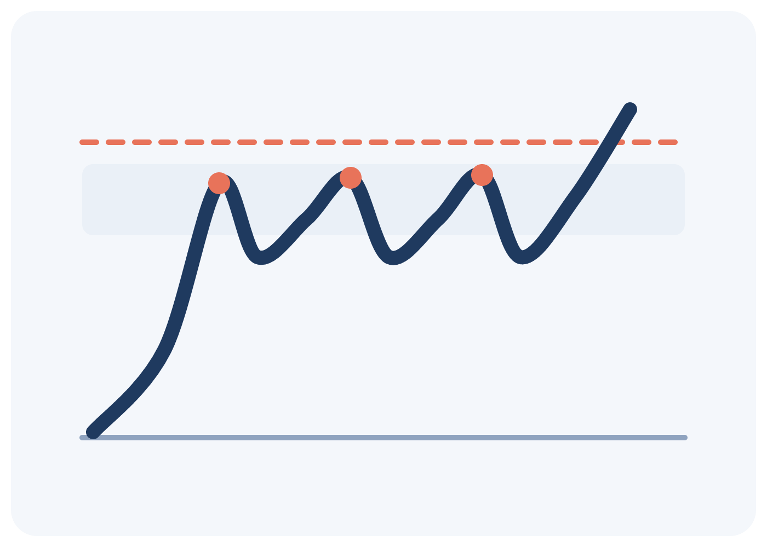
A curva de excitação: três pausas no ponto 7, cada uma trazendo a curva para baixo, antes do ponto de não retorno.
Treine na masturbação, sem pornografia. O vídeo dita o ritmo e a sua atenção vai para a tela, não para o corpo; você perde exatamente a leitura que está construindo. Ambiente sem pressa, lubrificante para aproximar a sensação do sexo.
- Comece com 1 minuto de respiração 4 e 6 e o scan de tensão de 60 segundos. Períneo solto.
- Inicie a estimulação em ritmo lento e uniforme. Vá nomeando o nível: 3, 4, 5.
- Ao chegar ao 7, e não ao 8, pare a estimulação por completo.
- Faça uma contração forte do assoalho pélvico por alguns segundos e, junto, uma expiração longa de 6 segundos. Repita a expiração até a sensação baixar dois pontos, do 7 para o 5.
- Solte o períneo por completo (Kegel reverso) e retome, um pouco mais devagar que antes.
- Repita 3 a 4 vezes. Na última, deixe acontecer sem apertar nada e observe como é chegar ao 9 tendo escolhido.
- Anote em 30 segundos: quantas pausas, em que número parou, se passou do ponto.
- Semanas 1–2: ainda não. Use a masturbação só para nomear o nível, sem pausar.
- Semanas 3–4: 2–3× por semana · 3 a 4 pausas · freio = pausa total + expiração longa.
- Semanas 5–8: 2–3× por semana · 3 a 4 pausas · freio = contração + expiração, com movimento mínimo em vez de parar de todo.
- Semanas 9–12: aplicar no sexo (pausa, contração ou ritmo), 1 vez por semana; nos outros dias, o treino sozinho continua.
- Você para no 7, não no 8: a pausa começa antes dos sinais físicos.
- A excitação baixa dois pontos com menos expirações a cada semana, e a terceira pausa é tão controlada quanto a primeira.
- A ereção cai um pouco na pausa e volta; no fim, a sensação é de escolha, não de susto.
Atenção: Erros comuns: parar no 8 ou no 9 (se passou do ponto, a sessão não foi perdida, mas na próxima pare mais cedo); manter o períneo apertado durante toda a estimulação, quando fora das pausas ele fica solto; acelerar depois de cada pausa para compensar; treinar com pressa ou com medo de interrupção; treinar com pornografia.
Dica: Se a ereção some nas pausas, pause por menos tempo: baixe só um ponto e retome. Conforme o músculo fortalece, isso melhora; o capítulo 11 trata do assunto.

Três formas de frear, o aperto de emergência e o ritmo
- Freio 1, pausa total: para todo movimento, expira longo, espera baixar dois pontos. O mais forte e o mais visível; é o das semanas 3 e 4. No sexo, é ficar parado por algumas respirações, abraçado, sem sair.
- Freio 2, contração + expiração: a partir da semana 5, quando a contração de 10 segundos já está firme. Contração forte por alguns segundos junto com a expiração de 6, com movimento mínimo. Depois solta tudo. É o mais discreto.
- Freio 3, ritmo: reduzir a velocidade, trocar movimentos rápidos e curtos por lentos e profundos, mudar de posição. Serve para não deixar chegar ao 7; use no 5 e no 6.
- Emergência, o aperto (Masters e Johnson, 1970): se chegou ao 8, sair e apertar firme logo abaixo da glande, por alguns segundos, até a urgência baixar. Interrompe demais e não ensina o meio da escala; é recurso, não plano.
A regra prática: 5 ou 6, ritmo; 7, contração com expiração (ou pausa, nas primeiras semanas); 8, pausa total ou aperto. Movimentos rápidos e curtos sobem a curva depressa e tensionam pernas e glúteos; lentos e profundos sobem devagar e deixam você ler o número.
Posições em que você sustenta o peso do corpo nos braços e nas pernas exigem tensão de coxa e glúteo, e essa tensão vai direto para o assoalho pélvico. Posições em que você está deitado de lado, ou com a parceira por cima e você guiando o ritmo com as mãos, deixam suas pernas soltas e o ritmo sob o seu comando. Comece a aplicação por essas.
Atenção: O pânico acelera mais que o movimento. Quando vem o pensamento de que vai acontecer, o corpo pula para o 8 sozinho. A saída é mecânica: número, expiração, freio. Se escapou, sem drama: o sexo não precisa acabar, continue com carinho, e a segunda relação da noite, se houver, costuma ser mais longa. O que dizer nessa hora está no capítulo 9.

Aliados simples e o que não usar
- Preservativo mais grosso: reduz a sensação, útil nas primeiras aplicações.
- Lubrificante: menos atrito, a curva sobe mais devagar. Vale no treino também.
- Primeira relação da noite mais curta, segunda mais longa: depois de ejacular, a sensibilidade cai por um tempo. Combine com a parceira em vez de fingir que não existe.
- Frequência: períodos longos sem sexo deixam mais rápido. O casal decide isso junto (capítulo 9).
Atenção: Não use como muleta: álcool, que tira a leitura da escala e piora a ereção; anestésico em spray ou creme sem orientação médica, que tira a sensação de vocês dois e não ensina nada (se um médico indicar, o capítulo 11 explica como combinar com o treino); e pensar em outra coisa, que apaga a escala inteira.

Plano de jogo das primeiras relações (a partir da semana 9)
Condições: você já faz 3 pausas no treino sem passar do ponto na maioria das sessões. Uma vez por semana, com combinação prévia, foco em aplicar 2 freios. Sem cronômetro.
- Antes, com roupa e fora do quarto: combine com a parceira que hoje é dia de treino aplicado, que pode haver pausas e trocas de ritmo. Combinem um sinal: uma palavra ou um toque no ombro.
- Pouco antes: 5 minutos de respiração 4 e 6 e o scan de 60 segundos. Períneo solto.
- Prolongue as preliminares e chegue à penetração no 4 ou 5, não no 7.
- Escolha uma posição em que suas pernas fiquem soltas e o ritmo seja seu.
- Nomeie o nível a cada poucos movimentos. No 5 ou 6, freio 3: mais lento e profundo.
- No 7, freio 2 (contração + expiração) ou freio 1 (pausa curta com o sinal). Meta: 2 freios aplicados.
- Depois dos 2 freios, deixe acontecer quando quiser. O objetivo era aplicar, não aguentar. Se escapou antes, sem pedir desculpa em série: continue com carinho.
- Depois, 30 segundos de anotação: freios usados, número em que parou, tensão nas pernas.
- Semana 9: 2 freios, posição favorável, 1 vez.
- Semanas 10 e 11: 2 a 3 freios, pode variar a posição; o freio 2 vira o principal.
- Semana 12: sem plano rígido, só leitura e respiração. O treino sozinho continua; o que manter depois está no capítulo 10.
Exemplo real: Gustavo, 31, Recife: perfil acelerado, masturbação rápida desde a adolescência. Na semana 3 parava no 8 e passava do ponto em metade das sessões; na semana 6 parava no 7 com três pausas. Na semana 9 combinou com a namorada um toque no ombro como sinal, começou deitado de lado e aplicou dois freios de contração. Não cronometrou. Disse que pela primeira vez soube em que número estava o tempo todo. Caso composto, nome trocado.
Atenção: Se a semana 9 chegar e você ainda passa do ponto nas pausas do treino, adie a aplicação uma ou duas semanas e mantenha o treino. Nada muda no plano; só a data.

Em resumo
- O controle acontece entre o 6 e o 8; o ponto 7 é onde os freios funcionam, e o 9 é reflexo.
- Para-e-continua: da semana 3, 2 a 3 vezes por semana, 3 a 4 pausas no 7, com contração e expiração longa, sem pornografia.
- Três freios: pausa total, contração com expiração (da semana 5) e ritmo; o aperto é só emergência.
- A partir da semana 9, uma relação por semana com 2 freios, combinada com a parceira, sem cronômetro.

Faça agora
☐ Leia os 7 níveis da escala e descreva em uma frase como é o seu 7 (3 minutos).
☐ Na próxima sessão de treino, anote em que número você parou em cada pausa (30 segundos depois).
☐ Escolha a posição da primeira aplicação e a palavra ou o toque que vai servir de sinal (2 minutos).

Capítulo 9 · Com a parceira: time, não plateia
Até aqui o treino foi seu: músculo, respiração, ritmo. Este capítulo é sobre a pessoa do outro lado da cama e sobre uma engrenagem que nenhum Kegel resolve sozinho: a ansiedade de desempenho. Ela cresce no silêncio.
A proposta é tirar a parceira do papel de plateia, que avalia, e colocar no papel de time, que joga junto. Isso pede uma conversa de poucos minutos, com roupa e fora do quarto, e alguns combinados. Nada aqui pressupõe como ela vai reagir: o roteiro serve para você falar com clareza; a resposta é dela.

1. Por que falar muda o jogo
O capítulo 1 listou quatro engrenagens. Três você treina sozinho. A quarta, a ansiedade, tem um combustível específico: a sensação de estar sendo avaliado. Quando você entra no quarto pensando "não posso falhar de novo", o corpo entra em alerta, a respiração sobe para o peito e o assoalho pélvico endurece. Tudo isso acelera (capítulo 5).
Enquanto ela não sabe, você precisa esconder, e esconder exige vigiar. Vigiar o próprio corpo durante o sexo é o oposto do que o para-e-continua ensina, que é sentir e nomear o nível de excitação. Falar tira da mesa o peso que estava sabotando o treino.
O que ela pensa costuma ser diferente do que você imagina. Na experiência prática de treino, a queixa que mais aparece do lado de lá não é o cronômetro. É a distância: você termina, se fecha, pede desculpa ou vira para o lado. Ela lê isso como desinteresse, ou como culpa dela.
Atenção: Muita gente que se acha "precoce" está na faixa comum. No estudo de Waldinger (2005), com 500 casais e cronômetro por 4 semanas, a mediana foi de 5,4 minutos, com variação enorme. Contar isso para ela tira a conversa do terreno do defeito.

2. O roteiro de 5 frases
Fora do quarto, com roupa, sem pressa: sofá, caminhada, carro parado. Nunca logo depois do sexo nem no meio de uma briga. Cinco frases bastam; o resto é escutar.
- "Quero te contar uma coisa que me incomoda há um tempo, e não é sobre você."
- "Eu termino mais rápido do que eu queria, e fico tão preocupado com isso que nem consigo curtir direito."
- "Comecei um treino de 12 semanas para isso, de músculo e respiração, uns dez minutos por dia."
- "Não preciso que você faça nada diferente agora. Só queria que você soubesse, porque esconder estava piorando."
- "Daqui a umas semanas vou te pedir uma ajuda simples, e te explico quando chegar lá."
O que não dizer:
- "Desculpa" mais de uma vez. Coloca ela no papel de quem perdoa.
- "É porque você me deixa muito excitado." Parece elogio, mas transfere a responsabilidade para ela.
- Qualquer promessa de tempo, e qualquer comparação com relações anteriores.
- Detalhe técnico demais. Ela não precisa saber o que é Kegel reverso; precisa saber que existe um plano.
As quatro perguntas que costumam vir em seguida:
- "É por minha causa? Você não me acha atraente?" Resposta: "Não. É o contrário: quanto mais eu me importo, mais ansioso fico. Isso vem de antes de você, é do meu corpo, e dá para treinar."
- "Você precisa de médico?" Resposta: "É um treino de músculo e respiração, parecido com fisioterapia. Se aparecer algum sinal de alerta, eu vou ao médico e te conto."
- "O que você quer que eu faça?" Resposta: "Agora, nada diferente. Daqui a algumas semanas vou te pedir para parar quando eu fizer um sinal. Só isso."
- "Por que não me contou antes?" Resposta: "Vergonha. Preferi vir com um plano em vez de vir só com o problema. Devia ter falado antes."
Dica: Se travar na hora, leia a primeira frase do celular. Depois da primeira, as outras saem.

3. Ela dentro do treino: a partir da semana 5
Nas quatro primeiras semanas o treino é só seu: você ainda está aprendendo a achar o músculo, a soltar e a nomear a excitação. A partir da semana 5, quando a contração já é forte o bastante para servir de freio (capítulo 8), uma das 2 a 3 sessões semanais de para-e-continua pode ser a dois. A diferença é que quem para é ela, no seu sinal, e isso treina algo que sozinho você não treina: confiar que a pausa vai acontecer sem você controlar tudo.
- Combinem fora do quarto o dia, o sinal e a regra única: quando você sinalizar, ela para e espera, sem perguntar nada.
- Escolham um sinal que não pareça alarme: uma palavra curta e neutra ("pausa", "espera") ou um toque, como a mão no ombro dela.
- Nas primeiras vezes, o estímulo é com a mão dela, sem penetração; penetração com freios só na semana 9 (capítulo 8).
- Você acompanha a escala em silêncio. No 7, sinaliza. Ela para. Você contrai, expira longo e espera baixar dois pontos. Sinaliza de novo e ela retoma. Repita 3 a 4 vezes.
- Terminar não é meta. Depois, um minuto de conversa sobre o que funcionou no sinal. Sem nota, sem tempo.
Atenção: O papel dela é parar, não avaliar. Se a sessão virar comentário sobre desempenho, de qualquer lado, encerrem e voltem ao treino solo por uma semana.

4. Quando acontece rápido: o script de 3 frases
Vai acontecer, principalmente nas primeiras semanas e nas primeiras relações da semana 9. O que decide se a noite ajuda ou atrapalha é o que você faz logo depois.
- "Foi rápido. Tudo bem." Com calma, olhando para ela. Sem desculpa. É constatação, não confissão.
- "Vem cá." E você continua: beijo, abraço, mãos. O prazer dela não depende do seu tempo, e você mostra isso ficando presente.
- "Daqui a pouco a gente tenta de novo, se você quiser." A segunda relação da noite costuma ser mais longa (capítulo 8). Sem cobrança se ela não quiser.
Carinho vale mais que desculpa porque a desculpa transforma o sexo em desempenho e a parceira em júri. Na experiência prática de treino, quem atravessa uma noite rápida sem drama chega à semana 9 com menos ansiedade.
Exemplo real: Marcos, 34, Curitiba: junto com a parceira havia três anos, evitava sexo nas semanas de mais trabalho para não "falhar". Levou até a semana 3 para falar, no sofá, num domingo, com o roteiro. A primeira pergunta dela foi se era por causa dela. Na semana 5, um toque no braço virou o sinal de pausa; na semana 6 veio o primeiro sinal de controle, mais consciência do ponto 7. Na semana 8 ele dizia que a maior mudança não era o tempo, era ter parado de vigiar o próprio corpo.

5. O que o casal decide junto e o acordo de 12 semanas
Alguns fatores dependem dos dois. Coloque na mesa junto com o plano.
- Álcool. Parece relaxar, mas piora a leitura da excitação e o controle do freio. Combinem o que vale antes do sexo; menos é melhor.
- Frequência. Muito tempo sem sexo deixa a primeira relação mais rápida; a prática mostra isso de forma consistente. Sexo regular faz parte do treino.
- Pornografia acelerada. Se um dos dois usa como aquecimento, o ritmo de lá entra na cama. Durante as 12 semanas, fora.
- Briga levada para a cama. Corpo em alerta é corpo rápido. Resolvam antes ou adiem.
Quando o problema é do casal e não do músculo: você é rápido só com ela, e isso começou junto com um período ruim entre vocês; os dois evitam sexo e evitam falar disso; toda conversa vira acusação; existe ressentimento antigo que ninguém tocou. O Kegel continua útil, mas não é ele que resolve. Para propor um terapeuta sexual ou de casal sem soar como diagnóstico: "Não é para consertar você nem a mim. É para a gente conversar disso com alguém que faz isso todo dia, e ver o que muda." O capítulo 11 volta a isso.
O acordo de 12 semanas. Leiam juntos, ajustem o que quiserem e guardem no celular.
☐ Conversamos com roupa e fora do quarto, e o assunto não vira briga.
☐ Sem cronômetro e sem a pergunta "quanto tempo foi" durante as 12 semanas.
☐ Sexo regular quando der, sem cobrança de nenhum lado.
☐ Sinal combinado: ______ (palavra ou toque). Quando eu sinalizar, ela para e espera sem falar.
☐ A partir da semana 5, uma sessão de para-e-continua a dois por semana.
☐ A partir da semana 9, uma relação por semana com foco em dois freios, sem meta de tempo.
☐ Quando acontecer rápido: sem desculpa; carinho e, se os dois quiserem, segunda vez.
☐ Álcool antes do sexo: combinamos ______. Briga não vai para a cama.
☐ Se depois das 12 semanas a tensão entre nós continuar, procuramos um terapeuta sexual ou de casal juntos.
Dica: Não precisa assinar nada. Precisa lembrar do acordo nos dias em que der vontade de esconder de novo.

Em resumo
- Ansiedade de desempenho cresce no silêncio; falar tira o peso que sabota o treino.
- A conversa é fora do quarto, com roupa, em 5 frases, e o que ela mais quer saber é se a culpa é dela.
- Da semana 5 ela para no seu sinal; quando acontece rápido, três frases e carinho valem mais que desculpa.
- Álcool, frequência, pornografia e briga são decisões do casal; ressentimento antigo pede terapeuta, não Kegel.

Faça agora
☐ Escolha o dia e o lugar da conversa e coloque na agenda (2 minutos).
☐ Copie as 5 frases para o bloco de notas e leia em voz alta uma vez, sozinho (5 minutos).
☐ Escolha o sinal que vai propor para a semana 5 (1 minuto).
☐ Leia o acordo e marque o que você já topa antes de mostrar para ela (5 minutos).

Capítulo 10 · O plano de 12 semanas
Tudo o que os capítulos 3 a 8 ensinaram cabe em uma página. Este capítulo é essa página: as quatro fases, a rotina do dia por horário, a rotina da semana, o tracker e as regras para avançar, voltar e retomar quando a vida atrapalhar. Nada aqui é novo; é o mesmo treino, organizado para você não folhear o livro todo dia.
Leia uma vez inteiro, tire foto do cartão de bolso, copie o tracker e volte aqui no domingo à noite de cada semana para contar os dias e decidir a semana seguinte.

1. As 4 fases
Cada fase tem um objetivo e uma dose. O calendário diz quando a fase termina; a regra de progressão (seção 4) diz se você pode avançar. Os dois precisam concordar.
Fase 1, semanas 1–2: base. Sentir o músculo, soltar e respirar, tudo deitado. Se o seu perfil no capítulo 2 deu tenso, fique mais leve no Kegel e mais generoso no reverso.
- Kegel lento: 3 s contrai / 3 s solta · 10 repetições · 3× ao dia · deitado.
- Kegel reverso: 5–10 s de soltura · 10 repetições · depois de cada série de Kegel.
- Respiração diafragmática: 5 min · 2× ao dia (4 s inspira, 6 s expira).
- Quadril (agachamento profundo, borboleta, flexor): 3–4× por semana · 1–2 min · 2 repetições cada; flexor 1 min por lado · 2 repetições.
- Contrações rápidas, prancha e para-e-continua: ainda não.
Fase 2, semanas 3–4: progressão. O Kegel sai da cama e vai para a cadeira e para a fila. Entram as rápidas, a prancha e o para-e-continua.
- Kegel lento: 5 s / 5 s · 10–15 repetições · 3× ao dia · sentado ou em pé.
- Contrações rápidas: 10 repetições (1 s / 1 s) no fim de cada série.
- Prancha com respiração: 3 × 30 s · 3× por semana.
- Para-e-continua: 2–3× por semana · 3 a 4 pausas.
- Kegel reverso, respiração e quadril: iguais à fase 1.
Fase 3, semanas 5–8: força. Contrações de 10 segundos e prancha mais longa. A contração fica forte o bastante para servir de freio (capítulo 8) e o para-e-continua pode ser a dois (capítulo 9).
- Kegel lento: 10 s / 10 s · 10–15 repetições · 3× ao dia.
- Contrações rápidas: 15–20 repetições no fim de cada série.
- Prancha com respiração: 3 × 30–45 s · 3× por semana.
- Para-e-continua: 2–3× por semana · 3 a 4 pausas, agora também com o freio por contração e expiração.
- Kegel reverso, respiração e quadril: iguais.
Fase 4, semanas 9–12: manutenção e aplicação. O Kegel cai para duas vezes ao dia e o que você ganhou vai para o sexo, uma vez por semana, com o plano de jogo do capítulo 8.
- Kegel lento: manter 10 s / 10 s · 10–15 repetições · 2× ao dia.
- Contrações rápidas: 15–20 repetições no fim de cada série.
- Respiração diafragmática: igual, e usar durante o sexo.
- Para-e-continua: aplicar no sexo (pausa, contração ou ritmo) · 1× por semana.
- Kegel reverso, quadril e prancha (3 × 30–45 s · 3× por semana): iguais.

2. A rotina de um dia, por horário
Três blocos curtos e duas respirações. Cada bloco tem 1 série de Kegel lento, as rápidas no fim da série (a partir da semana 3) e o Kegel reverso. Nas semanas 9 a 12 o bloco da tarde sai.
- Manhã, ainda na cama: respiração, 5 minutos (4 s inspira, 6 s expira). Em seguida, bloco 1: 3 a 4 minutos.
- Tarde, sentado ou em pé a partir da semana 3 (mesa, carro parado, fila): bloco 2, 3 a 4 minutos. Ninguém percebe.
- Noite, antes de dormir: bloco 3, 3 a 4 minutos. Depois, respiração, 5 minutos, já deitado.
- Dias de quadril (3 a 4 por semana): 10 minutos depois do banho ou antes da respiração da noite. A prancha entra nesses 10 minutos a partir da semana 3, em 3 dos dias.
Conta de tempo: os três blocos somam 10 a 12 minutos de treino por dia. A respiração fica fora dessa conta porque você faz deitado, nos 5 minutos antes de levantar e nos 5 antes de dormir, no lugar de rolar o celular. Quadril e prancha são mais 10 minutos, só nos dias marcados.
Cartão de bolso. Tire uma foto e deixe como favorita na galeria.
- Manhã: respiração 5 min + 1 série (Kegel lento, rápidas a partir da semana 3, reverso).
- Tarde: 1 série (sai nas semanas 9–12).
- Noite: 1 série + respiração 5 min.
- 3–4× por semana: quadril 10 min (prancha junto, 3× por semana, a partir da semana 3).
- 2–3× por semana: para-e-continua, a partir da semana 3; no sexo 1× por semana a partir da semana 9.
Dica: Amarre cada bloco a algo que já acontece: despertador, almoço, escovar os dentes. A tarde é o bloco que mais se perde; coloque um alarme silencioso.

3. A rotina da semana e o tracker
Além do que é diário, quatro coisas são semanais:
- Quadril: 3 a 4× por semana, 10 minutos, desde a semana 1.
- Prancha: 3× por semana a partir da semana 3, junto com o quadril.
- Para-e-continua: 2 a 3× por semana a partir da semana 3; da semana 5, uma sessão pode ser a dois (capítulo 9).
- Aplicação no sexo: 1× por semana a partir da semana 9, dois freios, sem cronômetro.
Tracker semanal. Copie a lista abaixo 12 vezes no bloco de notas do celular, ou imprima a página, e marque cada item no dia. Um dia conta como completo quando os três blocos e as duas respirações foram feitos (dois blocos nas semanas 9–12). Quadril, prancha e para-e-continua você marca só nos dias em que fez.
☐ Seg: manhã ☐ tarde ☐ noite ☐ respiração 2× ☐ quadril ☐ prancha ☐ para-e-continua ☐
☐ Ter: manhã ☐ tarde ☐ noite ☐ respiração 2× ☐ quadril ☐ prancha ☐ para-e-continua ☐
☐ Qua: manhã ☐ tarde ☐ noite ☐ respiração 2× ☐ quadril ☐ prancha ☐ para-e-continua ☐
☐ Qui: manhã ☐ tarde ☐ noite ☐ respiração 2× ☐ quadril ☐ prancha ☐ para-e-continua ☐
☐ Sex: manhã ☐ tarde ☐ noite ☐ respiração 2× ☐ quadril ☐ prancha ☐ para-e-continua ☐
☐ Sáb: manhã ☐ tarde ☐ noite ☐ respiração 2× ☐ quadril ☐ prancha ☐ para-e-continua ☐
☐ Dom: manhã ☐ tarde ☐ noite ☐ respiração 2× ☐ quadril ☐ prancha ☐ para-e-continua ☐
☐ Domingo à noite: dias completos ___ de 7 · quadril ___ de 3–4 · prancha ___ de 3 · para-e-continua ___ de 2–3 · a contração enfraqueceu antes do fim em algum dia? sim ☐ não ☐ · semana ___ de 12
Atenção: Não preencha de memória no domingo. O registro de 30 segundos feito na hora é o que sustenta a adesão (capítulo 2). Domingo é só para contar.

4. Regras: avançar, voltar, dias perdidos
Decida no domingo, com o tracker na mão, e não no meio da semana.
- Avançar. Só quando duas coisas acontecem juntas: a fase terminou no calendário e, na última semana dela, você completou a dose atual em 5 dias ou mais sem a contração enfraquecer antes do fim da série. Menos de 5 dias: repita uma semana na mesma fase.
- Voltar uma fase. Três sinais: ficou mais rápido em vez de mais lento; tensão no períneo, no glúteo ou na lombar depois das séries; qualquer dor. Volte uma fase, aumente o Kegel reverso e a respiração e só retome quando os sinais sumirem. É assoalho pélvico tenso demais; o capítulo 11 detalha.
- Perdeu 1 dia. Retome no dia seguinte, sem compensar. Dobrar série é o exagero de volume do capítulo 4 e gera tensão.
- Perdeu 3 dias seguidos. A semana não conta: repita a semana em que estava, com a mesma dose.
- Perdeu 2 semanas ou mais. Volte uma fase inteira, faça uma semana dela e, com os 5 dias fechados, retome de onde parou.
- Primeiros sinais. O esperado é mais consciência do músculo e do ponto 7 entre a 4ª e a 6ª semana. Antes disso, não avalie; depois, se nada mudou, capítulo 11.
Exemplo real: Diego, 38, Belo Horizonte: perdeu a semana 6 inteira numa viagem de trabalho e voltou querendo compensar com duas séries por bloco. Seguiu a regra a contragosto: refez a semana 5 com 10 s / 10 s, fechou 6 dias no domingo e só então seguiu para a 7. Na semana 10 aplicou o primeiro freio por contração no sexo. Segundo ele, o que salvou foi não tentar recuperar o tempo perdido.

5. Depois da semana 12: manutenção
A técnica sozinha recai quando a pessoa para: é o que os dados sobre o para-e-continua (Semans, 1956) e o aperto (Masters e Johnson, 1970) mostram, 50 a 60% de resultado no curto prazo e recaída comum. O que sustenta o ganho é o músculo e a respiração. No estudo de Erkut e colegas (2025), o grupo que fez respiração diafragmática 2 vezes ao dia foi o único que manteve o resultado um ano depois. Por isso a manutenção é pequena, mas não é zero.
- Kegel lento 10 s / 10 s, 10 a 15 repetições, com rápidas e reverso: 2 vezes ao dia (manhã e noite).
- Respiração diafragmática: 5 minutos, 1 vez ao dia, e sempre durante o sexo, como freio.
- Quadril: 2 vezes por semana, 10 minutos. Prancha, se quiser manter, no mesmo dia.
- Freios no sexo: continuam. Não são fase do treino; são o jeito de transar.
Sinais de que precisa reforçar: voltou a ficar mais rápido em duas relações seguidas; a tensão no períneo ou no quadril voltou; passou 2 semanas ou mais sem treinar; saiu de doença, sono ruim ou muito estresse. Reforço: 2 semanas com a rotina completa da fase 3 (semanas 5–8), incluindo o para-e-continua, e depois volta à manutenção.
Dica: Se em manutenção o controle começar a cair sem motivo aparente e houver qualquer sinal de alerta do capítulo 1, não é reforço que resolve: é consulta.

Em resumo
- Quatro fases: base (1–2), progressão (3–4), força (5–8), manutenção e aplicação (9–12), com as doses das fichas.
- Dia típico: respiração e bloco de manhã, bloco à tarde, bloco e respiração à noite; os blocos somam 10 a 12 minutos.
- Semana típica: quadril 3 a 4×, prancha 3× e para-e-continua 2 a 3× a partir da semana 3, sexo com freios 1× a partir da semana 9.
- Avança só com 5 dias completos sem enfraquecer; volta uma fase se ficar mais rápido, tenso ou com dor.
- Depois da semana 12: Kegel 2× ao dia, respiração 1×, quadril 2× por semana, e reforço de 2 semanas quando os sinais voltarem.

Faça agora
☐ Tire foto do cartão de bolso e marque como favorita (1 minuto).
☐ Copie o tracker 12 vezes no bloco de notas ou imprima (5 minutos).
☐ Escolha as âncoras dos três blocos e coloque um alarme para o da tarde (3 minutos).
☐ Marque no calendário os domingos das semanas 2, 4, 8 e 12: são os dias de decidir se avança (2 minutos).

Capítulo 11 · Problemas comuns e perguntas frequentes
Todo programa trava em algum ponto: o músculo não aparece, a série cansa antes do fim, a semana 4 chega e parece que nada mudou. A maior parte desses travamentos tem causa conhecida e ação simples, e é isso que a primeira parte deste capítulo resolve.
A segunda parte é sobre o que este livro não faz. Existem opções médicas, sinais que pedem consulta antes de qualquer treino e um jeito de escolher o profissional certo. Um treinador sabe onde termina o treino, e diz isso com a mesma clareza com que ensinou o Kegel.

1. Guia rápido: problema, causa provável, o que fazer
Procure o seu caso. Se dois se aplicam, resolva primeiro o que envolve dor ou tensão.
- Não sinto o músculo, ou não sei se é o lugar certo. Causa provável: glúteo, abdômen ou coxa fazendo o trabalho, ou força demais escondendo a sensação. O que fazer: volte aos três testes do capítulo 3 (no espelho, a base do pênis sobe de leve), treine deitado por mais uma semana e contraia com metade da força. Consciência vem antes de força.
- A contração enfraquece antes do fim da série. Causa provável: dose acima da sua fase, ou músculo pouco treinado, normal no começo. O que fazer: fique em 10 repetições, não avance e conte no domingo. Só passa de fase com 5 dias na semana sem enfraquecer. Cansaço é diferente de dor.
- Dói ou fica tenso depois de treinar (períneo, glúteo, lombar). Causa provável: assoalho pélvico tenso demais sendo fortalecido ainda mais, ou ar preso nas séries. O que fazer: pare o Kegel de força por uma semana, só reverso e respiração. Se a dor continuar, fisioterapeuta pélvico. Dor não se treina.
- Fiquei mais rápido depois que comecei. Causa provável: tensão; músculo que já vive contraído dispara antes. O que fazer: corte o Kegel por uma semana, dobre o reverso e a respiração e recomece uma fase abaixo (seção 2). A meta-análise de Medrano-Sánchez e colegas (2026) lembra que fraqueza e hipertonia podem levar ao mesmo sintoma; o caminho é diferente.
- Semana 4 e nada mudou. Causa provável: execução (glúteo, ar preso), volume errado para mais ou para menos, sono ruim, álcool, ansiedade sem a conversa do capítulo 9. O que fazer: passe pelo checklist "estou contraindo certo?" do capítulo 3, confira o tracker e ajuste uma coisa por vez. Os sinais esperados entre a 4ª e a 6ª semana são consciência do músculo e do ponto 7, não tempo. Depois de 12 semanas bem feitas sem mudança: consulta.
- Perco firmeza da ereção no para-e-continua. Causa provável: pausa longa demais, atenção presa no medo, ou treino no fim do dia, cansado. O que fazer: encurte a pausa e, a partir da semana 5, use o freio por contração e expiração no lugar da pausa total; retome assim que baixar dois pontos. O mesmo músculo participa da ereção, e a revisão de Myers e Smith (2019) aponta benefício do treino também para disfunção erétil. Se a firmeza falha no sexo em geral, é sinal de alerta: urologista.
- Sozinho, não consigo treinar devagar; o corpo vai direto para o ritmo rápido. Causa provável: hábito. Anos de masturbação apressada, muitas vezes com pornografia, ensinaram um ritmo. O que fazer: treino sem pornografia, com a escala, e frequência regular (nem abstinência longa, que acelera, nem várias vezes por dia). Se o problema é o hábito, dê mais peso ao para-e-continua e às posições lentas do capítulo 8.
- Com preservativo é diferente, ou sem lubrificante fica pior. Causa provável: sensibilidade e atrito mudam a velocidade com que a excitação sobe. O que fazer: preservativo mais grosso e lubrificante são aliados legítimos (capítulo 8). Treine com o que você vai usar no sexo.
- Tenho mais de 40, tomo remédio de uso contínuo, operei ou tenho próstata em acompanhamento. Causa provável: nada disso impede o treino, mas cada item muda uma coisa. O que fazer: idade não é impedimento; no estudo de La Pera e Nicastro (1996), 83% dos 18 homens conviviam com o quadro havia mais de 5 anos e 61% melhoraram com 15 a 20 sessões. Remédio de uso contínuo pode alterar a ejaculação para os dois lados; não mude nada por conta própria, leve a lista ao médico. Cirurgia pélvica ou de próstata e qualquer sintoma urinário: urologista antes de começar.
- Não consigo manter a rotina. Causa provável: falta de âncora, não de vontade. O que fazer: amarre cada bloco a algo que já acontece, alarme silencioso para a tarde e, nos dias ruins, o mínimo: a respiração da noite e um bloco. As regras de dia perdido estão no capítulo 10.

2. Os dois travamentos que mais aparecem
Fiquei mais rápido. Costuma vir na semana 2 ou 3, de quem chegou tenso e começou forte. O erro é ler como "preciso de mais força". É o contrário: um assoalho pélvico que já vive contraído não tem de onde contrair mais na hora de frear; ele só sobe o alerta. Uma semana só de soltura costuma bastar.
- Dias 1 a 7: nenhum Kegel lento e nenhuma contração rápida.
- Kegel reverso em dobro: 2 séries de 10 solturas de 5 a 10 s em cada um dos três blocos.
- Respiração diafragmática em dobro: 5 minutos, 4 vezes ao dia.
- Quadril mantido, e o scan de tensão de 60 segundos do capítulo 5 antes de dormir.
- Dia 8: recomece uma fase abaixo, com 10 repetições, e avance só pela regra dos 5 dias.
Semana 4 e nada. Primeiro, o que é "nada". Se você já sente onde o músculo está, já solta sem empurrar e já nomeia o 6 e o 7 na escala, alguma coisa mudou, mesmo que o tempo não. É isso que se espera entre a 4ª e a 6ª semana; tempo vem depois, e nem sempre em linha reta. Se nem isso apareceu, a causa quase sempre é uma de cinco: execução, volume, sono, álcool, ansiedade. Troque uma por semana e observe. Trocar as cinco de uma vez não diz qual era.
Exemplo real: Renato, 41, Recife: perfil tenso no capítulo 2, começou pulando para 5 s / 5 s porque 3 s parecia pouco. Na semana 3 estava mais rápido e com o glúteo dolorido. Cortou o Kegel por uma semana, dobrou reverso e respiração e recomeçou em 3 s / 3 s, deitado. Na semana 7 sentiu o ponto 7 com clareza pela primeira vez; na semana 11 aplicou o freio por contração no sexo duas vezes seguidas. Tempo, ele não mediu: o acordo com a parceira era sem cronômetro.

3. Opções médicas: assunto para o consultório
Este livro é treino. Mas quem desconfia de remédio merece saber o que existe, com a evidência na mesa, para conversar com o médico em vez de fugir dele. Nada abaixo é recomendação nem indicação de uso; é vocabulário para a consulta.
- Dapoxetina. Um remédio de uso oral. Na meta-análise de Medrano-Sánchez e colegas (2026, Journal of Sexual Medicine), com 6 estudos e 416 homens, ela foi um pouco melhor do que a fisioterapia do assoalho pélvico sozinha; a combinação das duas foi o melhor resultado. Se cabe no seu caso, e como, é decisão do médico.
- Anestésicos tópicos. Cremes ou sprays que reduzem a sensibilidade do pênis. Sem orientação, mascaram justamente o que o treino quer que você aprenda a sentir; com orientação, são uma opção que o médico conhece. "Os cremes funcionam?" é uma das perguntas que homens mais fazem em público a médicos; leve para a consulta.
- Terapia sexual, sozinho ou com o casal. A diretriz AUA/SMSNA (2020) diz que combinar abordagem comportamental com medicamento pode ser mais eficaz do que cada um sozinho. Se a ansiedade ou o casal pesam mais que o músculo (capítulo 9), é por aqui.
A leitura honesta da evidência: fisioterapia do assoalho pélvico é segura e benéfica; o remédio sozinho foi um pouco melhor; juntos, melhores ainda. Se você tem uma receita na gaveta que nunca usou, não é este livro que vai dizer o que fazer com ela. É o médico, e agora você tem o que perguntar.
Atenção: Álcool e anestésico sem orientação não são opções médicas; são muletas que atrapalham a leitura do ponto 7.

4. Quando parar e quem procurar
Os sinais abaixo são os mesmos do capítulo 1. Se algum aparecer, o treino pausa e a consulta vem primeiro.
☐ Começou de repente, depois de anos normal (tipo adquirido).
☐ Dificuldade de ereção junto.
☐ Dor ao ejacular ou ao urinar.
☐ Sangue no sêmen (acima de 40 anos, investigar sempre).
☐ Febre com sintomas urinários.
☐ Dor pélvica que não passa.
☐ Nenhuma mudança depois de 12 semanas bem feitas.
☐ E a regra geral: dor não se treina. Se doer, pare e procure um fisioterapeuta pélvico.
Qual profissional para cada situação:
- Urologista: tipo adquirido, ereção, dor, sangue, febre, sintomas urinários, remédios em uso, próstata. É quem conversa sobre dapoxetina e anestésicos. A diretriz AUA/SMSNA (2020) pede investigação de causas na ejaculação precoce adquirida: disfunção erétil, prostatite, tireoide, sono.
- Fisioterapeuta pélvico: dor ou tensão que não cede com o reverso, não achar o músculo depois de 2 semanas, ou querer o que o estudo de Pastore e colegas (2014) teve: supervisão, biofeedback e eletroestimulação em clínica, 3 vezes por semana por 12 semanas, com 33 dos 40 homens ganhando controle e o tempo médio subindo de cerca de 30 segundos para cerca de 2,5 minutos. Em casa, o programa segue os mesmos músculos e princípios, sem garantia de repetir esses números.
- Terapeuta sexual ou de casal: evitação, ansiedade que não baixa com a conversa do capítulo 9, ressentimento no casal, ejaculação rápida só com uma pessoa específica.
Dica: Como falar na consulta: "Tenho ejaculação precoce desde sempre (ou: há tantos meses), estou fazendo treino de assoalho pélvico há tantas semanas, e quero saber se há algo a investigar e se faz sentido combinar com outra abordagem." O médico ouve isso toda semana.

5. Fontes citadas
Tudo o que este livro afirma com número veio de uma destas fontes. Estão aqui para você conferir, ou para levar ao seu médico.
- Serefoglu EC et al. An evidence-based unified definition of lifelong and acquired premature ejaculation (ISSM). J Sex Med, 2014.
- Waldinger MD et al. A multinational population survey of intravaginal ejaculation latency time. J Sex Med, 2005.
- Pastore AL et al. Pelvic floor muscle rehabilitation for patients with lifelong premature ejaculation. Ther Adv Urol, 2014.
- Erkut Ö et al. Diaphragmatic breathing added to behavioral therapy and pelvic floor muscle training in premature ejaculation: randomized trial. J Sex Med, 2025.
- Medrano-Sánchez EM et al. Physiotherapy for premature ejaculation: systematic review and meta-analysis. J Sex Med, 2026.
- Myers C, Smith M. Pelvic floor muscle training improves erectile dysfunction and premature ejaculation: a systematic review. Physiotherapy, 2019.
- La Pera G, Nicastro A. A new treatment for premature ejaculation: the rehabilitation of the pelvic floor. J Sex Marital Ther, 1996.
- Semans JH. Premature ejaculation: a new approach. South Med J, 1956.
- Masters WH, Johnson VE. Human Sexual Inadequacy, 1970.
- Shindel AW et al. Disorders of ejaculation: an AUA/SMSNA guideline. J Urol, 2022 (diretriz 2020).
- EAU Guidelines on Sexual and Reproductive Health, 2025.
- Sociedade Brasileira de Urologia, Portal da Urologia: sangue no sêmen; doenças da próstata.

Em resumo
- A maioria dos travamentos é execução, dose ou tensão, e cada um tem uma ação simples.
- Ficar mais rápido é sinal de tensão: uma semana só de soltura e respiração, depois uma fase abaixo.
- Dapoxetina, anestésicos tópicos e terapia sexual existem; a evidência diz que combinar com o treino é o que dá mais resultado, e quem decide é o médico.
- Os sinais de alerta pausam o treino; dor não se treina.

Faça agora
☐ Encontre o seu caso no guia rápido e anote a única mudança que vai fazer esta semana (3 minutos).
☐ Releia os sinais de alerta e marque, com honestidade, se algum se aplica a você (2 minutos).
☐ Se algum se aplicar, ou se você tem uma receita guardada: marque a consulta hoje e copie a frase da dica para levar (5 minutos).

Bônus

Tracker de 12 semanas
O modelo semanal está no capítulo 10. Copie a lista 12 vezes no bloco de notas do celular ou imprima a página. Marque cada bloco feito no dia; conte os dias completos no domingo: 5 ou mais, avança de fase quando a fase terminar.

Cartão de bolso da rotina diária
Também no capítulo 10. Tire uma foto dele e deixe como favorita na galeria: manhã (respiração 5 min + 1 série), tarde (1 série), noite (1 série + respiração 5 min).

Roteiro de conversa com a parceira
Capítulo 9. Cinco frases para falar do assunto com roupa e fora do quarto, mais as respostas às quatro perguntas que costumam vir em seguida.

Fontes citadas
Serefoglu EC et al. An evidence-based unified definition of lifelong and acquired premature ejaculation (ISSM). J Sex Med, 2014.
Waldinger MD et al. A multinational population survey of intravaginal ejaculation latency time. J Sex Med, 2005.
Pastore AL et al. Pelvic floor muscle rehabilitation for patients with lifelong premature ejaculation. Ther Adv Urol, 2014.
Erkut Ö et al. Diaphragmatic breathing added to behavioral therapy and pelvic floor muscle training in premature ejaculation: randomized trial. J Sex Med, 2025.
Medrano-Sánchez EM et al. Physiotherapy for premature ejaculation: systematic review and meta-analysis. J Sex Med, 2026.
Myers C, Smith M. Pelvic floor muscle training improves erectile dysfunction and premature ejaculation: a systematic review. Physiotherapy, 2019.
La Pera G, Nicastro A. A new treatment for premature ejaculation: the rehabilitation of the pelvic floor. J Sex Marital Ther, 1996.
Semans JH. Premature ejaculation: a new approach. South Med J, 1956.
Masters WH, Johnson VE. Human Sexual Inadequacy, 1970.
Shindel AW et al. Disorders of ejaculation: an AUA/SMSNA guideline. J Urol, 2022 (diretriz 2020).
EAU Guidelines on Sexual and Reproductive Health, 2025.
Sociedade Brasileira de Urologia, Portal da Urologia: sangue no sêmen; doenças da próstata.
Este material é educativo e não substitui avaliação médica. Os resultados variam de pessoa para pessoa. Se sentir dor, ou se o quadro persistir, procure um médico ou fisioterapeuta pélvico.

